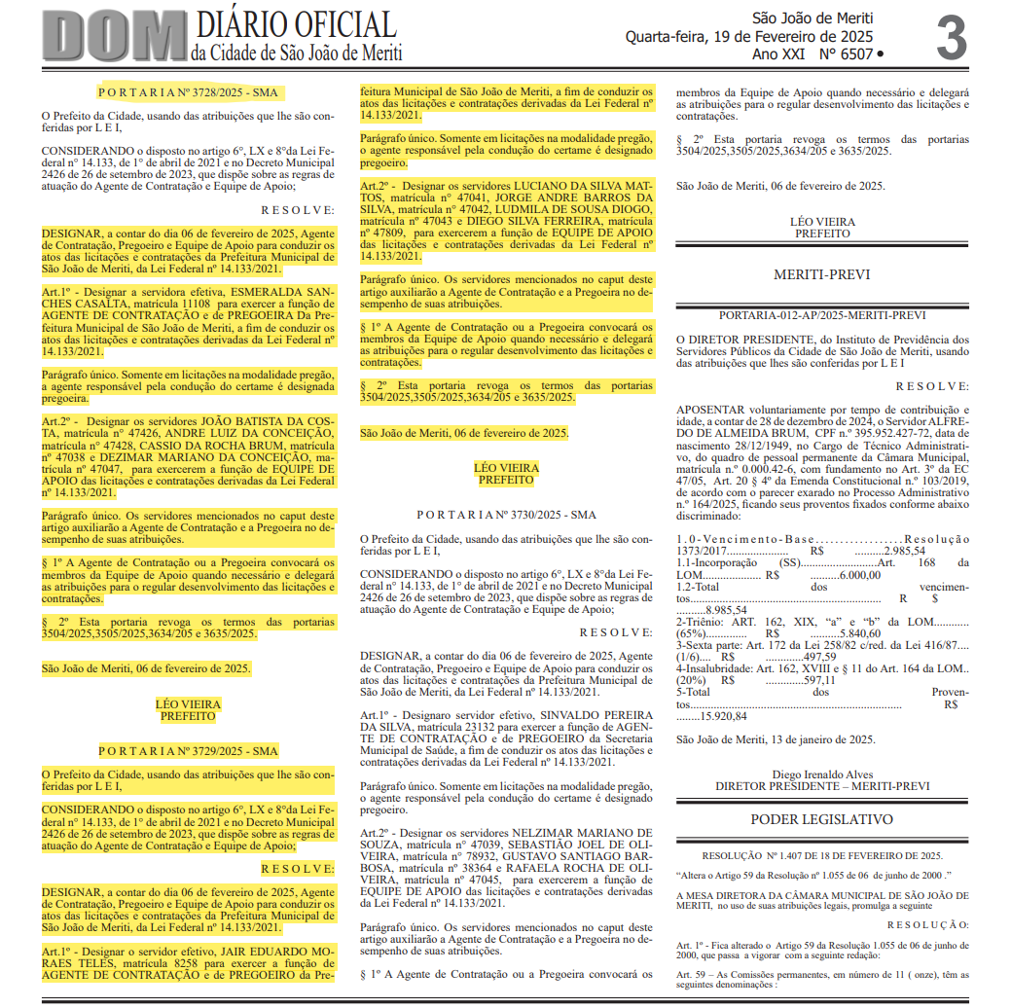

DISPENSA ELETRÔNICA 016/2026

CONTRATANTE: PREFEITURA MUNICIPAL DE SÃO JOÃO DE MERITI

OBJETO: O presente tem por objeto a contratação emergencial de empresa especializada para o fornecimento de itens básicos de ajuda humanitária, compreendendo cestas básicas, kits de limpeza, kits de higiene e água potável, destinados ao atendimento das famílias atingidas pelas fortes chuvas no município de São João de Meriti, conforme as especificações e quantidades detalhadas neste instrumento.
VALOR TOTAL DA CONTRATAÇÃO
R$ 318.157,46 (trezentos e dezoito mil, cento e cinquenta e sete reais e quarenta e seis centavos).
CRITÉRIO DE JULGAMENTO
MENOR PREÇO GLOBAL
PERÍODO DE PROPOSTAS
De 10/08/2026 às 09:00h
Até 13/08/2026 às 09:00h
PERÍODO DE LANCES
De 13/08/2026 às 09:30h
Até 13/08/2026 às 15:30h

AVISO DISPENSA ELETRÔNICA Nº 016/2026
(Processo Administrativo n.º 7749/2026)
Torna-se público que a Prefeitura Municipal de São João de Meriti por meio da SECRETARIA MUNICIPAL DE COMPRAS E CONTRATAÇÕES PÚBLICAS, realizará Dispensa Eletrônica, com critério de julgamento MENOR PREÇO GLOBAL, na hipótese do art. 75, inciso VIII, Modo de Disputa Aberto, nos termos da Lei n.º 14.133, de 1ºde abril de 2021, a Lei Complementar Federal nº 123/2006 e A Lei Complementar nº 147, de 7 de agosto de 2014.
Link: https://www.portaldecompraspublicas.com.br/

OBJETO DA CONTRATAÇÃO DIRETA
  - O presente tem por objeto a contratação emergencial de empresa especializada para o fornecimento de itens básicos de ajuda humanitária, compreendendo cestas básicas, kits de limpeza, kits de higiene e água potável, destinados ao atendimento das famílias atingidas pelas fortes chuvas no município de São João de Meriti, conforme as especificações e quantidades detalhadas neste instrumento.
  - A contratação ocorrerá de acordo com o item e valores unitários e totais conforme tabela constante abaixo:
Item | Descrição | Quantidade | Valor Unitário Estimado (R$) | Valor Total Estimado (R$)
1 | Cestas Básicas | 907 | 223,32 | 202.551,24
2 | Kits de Limpeza | 907 | 31,42 | 28.497,94
3 | Kits de Higiene | 907 | 56,75 | 51.472,25
4 | Água Potável | 907 | 39,29 | 35.636,03
TOTAL |  |  |  | 318.157,46

Tabela dos Itens da Cesta Básica
Categoria | Característica | Unidade de Medida | Unidade Padrão | Quantidade | Total da Cesta | Valor unitário | Valor Total
Cesta Básica | Arroz | Kg | Embalagem (05 kg) | 2 | 10 kg | 21,48 | 42,96
Cesta Básica | Feijão | Kg | Embalagem (01 kg) | 3 | 3 kg | 6,66 | 19,98
Cesta Básica | Leite em pó integral instantâneo | Kg | Embalagem (400 g) | 5 | 2 kg | 19,31 | 96,55
Cesta Básica | Óleo de soja | Ml | Embalagem (900 ml) | 1 | 900 ml | 7,31 | 7,31
Cesta Básica | Farinha de trigo ou farinha de mandioca | Kg | Embalagem (01 kg) | 1 | 1 kg | 4,91 | 4,91
Cesta Básica | Macarrão espaguete comum | Kg | Embalagem (500 g) | 2 | 1 kg | 7,12 | 14,24
Cesta Básica | Fubá de milho | Kg | Embalagem (01 kg) | 1 | 1 kg | 3,92 | 3,92
Cesta Básica | Açúcar cristal | Kg | Embalagem (01 kg) | 1 | 1kg | 4,36 | 4,36
Cesta Básica | Sardinha em óleo comestível | G | Embalagem (125 g) | 4 | 500 g | 6,45 | 25,8
Cesta Básica | Sal refinado e iodado | Kg | Embalagem (01 kg) | 1 | 1 kg | 3,29 | 3,29
TOTAL DA CESTA BÁSICA |  |  |  | 21 |  | 84,81 | 223,32

Tabela dos Itens do kit de Limpeza
Categoria | Característica | Unidade de Medida | Unidade Padrão | Quantidade | Total do kit | Valor unitário | Valor Total
Kit de Limpeza | Detergente líquido neutro, biodegradável | ml | Embalagem (500 ml) | 1 | 500 ml | 2,88 | 2,88
Kit de Limpeza | Água sanitária à base de hipoclorito de sódio | ml | Embalagem (01 litro) | 1 | 1 litro | 4,05 | 4,05
Kit de Limpeza | Esponja de limpeza dupla face, multiuso, retangular | Unidade | Embalagem (02 unidades) | 1 | 1 | 3,62 | 3,62
Kit de Limpeza | Pano de chão 100% algodão (40 x 60 cm) | Unidade | Embalagem (01 litro) | 1 | 1 | 6,2 | 6,2
Kit de Limpeza | Esponja de aço | Unidade | Embalagem (08 unid) | 1 | 1 | 3,54 | 3,54
Kit de Limpeza | Sabão em Pó | kg | Embalagem (01 kg) | 1 | 1 | 11,13 | 11,13
TOTAL DO KIT DE LIMPEZA |  |  |  | 6 |  | 31,42 | 31,42

Tabela dos Itens do kit de Higiene
Categoria | Característica | Unidade de Medida | Unidade Padrão | Quantidade | Total do kit | Valor unitário | Valor Total
Kit de Higiene | Sabonete em barra para higiene pessoal | g | Embalagem (90 g) | 1 | 1 | 3,11 | 3,11
Kit de Higiene | Escova dental manual para higiene bucal | Unidade | Embalagem (01 unid) | 1 | 1 | 3,59 | 3,59
Kit de Higiene | Creme dental (dentifrício) com flúor (ANVISA) | g | Embalagem (90 g) | 1 | 1 | 5,08 | 5,08
Kit de Higiene | Desodorante antitranspirante aerossol (spray) | ml | Embalagem (150 ml) | 1 | 1 | 11,71 | 11,71
Kit de Higiene | Shampoo para cabelos | ml | Embalagem (350 ml) | 1 | 1 | 13,65 | 13,65
Kit de Higiene | Fio dental para higiene bucal | Unidade | Embalagem (01 unid) | 1 | 1 | 8,91 | 8,91
Kit de Higiene | Absorvente higiênico feminino descartável | Unidade | Embalagem (08 unid) | 1 | 1 | 5,88 | 5,88
Kit de Higiene | Papel higiênico folha simples | m | Rolo (30 metros) | 1 | 1 | 4,82 | 4,82
TOTAL DO KIT DE HIGIENE |  |  |  | 8 |  | 56,75 | 56,75

Tabela da água
Categoria | Característica | Unidade de Medida | Unidade Padrão | Quantidade | Total | Valor unitário | Valor Total
Água | Garrafão de 20 litros de água | ml | Embalagem (20 litros) | 1 | 1 | 39,29 | 39,29

O critério de julgamento adotado será o MENOR PREÇO GLOBAL como determina o item 4.2 do Termo de Referência – Anexo I.
  - As despesas com a execução do presente contrato correrão à conta das seguintes dotações orçamentárias, para o corrente exercício de:
Unidade Orçamentária (UO): 012501 SECRETARIA MUNICIPAL DE RESILIÊNCIA URBANA, PROTEÇÃO E DEFESA CIVIL
Programa de Trabalho (PT): 15.182.0007.2.203 – MONITORAMENTE E RESPOSTA A EVENTOS CRÍTICOS
Fonte de Recursos (FR): 1700 – CONVÊNIO UNIÃO
Natureza da Despesa (ND): 33903200

PARTICIPAÇÃO NA DISPENSA ELETRÔNICA.
  - A participação na presente dispensa eletrônica se dará mediante Sistema de Dispensa Eletrônica Portal de Compras Públicas-PCP disponível no endereço eletrônico https://www.portaldecompraspublicas.com.br/.
    - O fornecedor é o responsável por qualquer transação efetuada diretamente ou por seu representante no Sistema de Dispensa Eletrônica, não cabendo ao provedor do Sistema ou ao órgão entidade promotor do procedimento a responsabilidade por eventuais danos decorrentes de uso indevido da senha, ainda que por terceiros não autorizados.
  - Não poderão participar desta dispensa:
    - Empresas estrangeiras que não tenham representação legal no Brasil com poderes expressos para receber citação e responder administrativa ou judicialmente;
    - que se enquadrem nas seguintes vedações:
      - autor do anteprojeto, do projeto básico ou do projeto executivo, pessoa física ou jurídica, quando a contratação versar sobre obra, serviços ou fornecimento de bens a ele relacionados;
      - empresa, isoladamente ou em consórcio, responsável pela elaboração do projeto básico ou do projeto executivo, ou empresa da qual o autor do projeto seja dirigente, gerente, controlador, acionista ou detentor de mais de 5% (cinco por cento) do capital com direito a voto, responsável técnico ou subcontratado, quando a contratação versar sobre obra, serviços ou fornecimento de bens a ela necessários;
      - pessoa física ou jurídica que se encontre, ao tempo da contratação, impossibilitada de contratar em decorrência de sanção que lhe foi imposta;
      - aquele que mantenha vínculo de natureza técnica, comercial, econômica, financeira, trabalhista ou civil com dirigente do órgão ou entidade contratante ou com agente público que desempenhe função na licitação ou atue na fiscalização ou na gestão do contrato, ou que deles seja cônjuge, companheiro ou parente em linha reta, colateral ou por afinidade, até o terceiro grau;
      - empresas controladoras, controladas ou coligadas, nos termos da Lei nº 6.404, de 15 de dezembro de 1976, concorrendo entre si;
      - pessoa física ou jurídica que, nos 5 (cinco) anos anteriores à divulgação do aviso, tenha sido condenada judicialmente, com trânsito em julgado, por exploração de trabalho infantil, por submissão de trabalhadores a condições análogas às de escravo ou por contratação de adolescentes nos casos vedados pela legislação trabalhista
      - Equiparam-se aos autores do projeto as empresas integrantes do mesmo grupo econômico;
      - aplica-se o disposto na alínea “c” também ao fornecedor que atue em substituição a outra pessoa, física ou jurídica, com o intuito de burlar a efetividade da sanção a ela aplicada, inclusive a sua controladora, controlada ou coligada, desde que devidamente comprovado o ilícito ou a utilização fraudulenta da personalidade jurídica do fornecedor;
    - organizações da Sociedade Civil de Interesse Público - OSCIP, atuando nessa condição (Acórdão nº 746/2014-TCU-Plenário);
  - Será permitida a participação de cooperativas, desde que apresentem demonstrativo de atuação em regime cooperado, com repartição de receitas e despesas entre os cooperados e atendam ao art. 16 da Lei nº 14.133/21.
    - Em sendo permitida a participação de cooperativas, serão estendidas a elas os benefícios previstos para as microempresas e empresas de pequeno porte quando elas atenderem ao disposto no art. 34 da Lei nº 11.488, de 15 de junho de 2007.

INGRESSO NA DISPENSA ELETRÔNICA E CADASTRAMENTO DA PROPOSTA INICIAL
  - O ingresso do fornecedor na disputa da dispensa eletrônica se dará com o cadastramento de sua proposta inicial, na forma deste item.
  - O fornecedor interessado, após a divulgação do aviso de contratação direta, encaminhará, exclusivamente por meio do Portal de Compras Públicas-PCP, disponível no endereço eletrônico https://www.portaldecompraspublicas.com.br/, a proposta com a descrição do objeto ofertado, a marca do produto, quando for o caso, e o preço, até a data e o horário estabelecidos para abertura do procedimento.
    - A proposta também deverá conter declaração de que compreende a integralidade dos custos para atendimento dos direitos trabalhistas assegurados na Constituição Federal, nas leis trabalhistas, nas normas infralegais, nas convenções coletivas de trabalho e nos termos de ajustamento de conduta vigentes na data de entrega das propostas.
  - Todas as especificações do objeto contidas na proposta, em especial o preço, vinculam a Contratada.
  - Nos valores propostos estarão inclusos todos os custos operacionais, encargos previdenciários, trabalhistas, tributários, comerciais e quaisquer outros que incidam direta ou indiretamente na prestação dos serviços;
    - Os preços ofertados, tanto na proposta inicial, quanto na etapa de lances, serão de exclusiva responsabilidade do fornecedor, não lhe assistindo o direito de pleitear qualquer alteração, sob alegação de erro, omissão ou qualquer outro pretexto.
  - Se o regime tributário da empresa implicar o recolhimento de tributos em percentuais variáveis, a cotação adequada será a que corresponde à média dos efetivos recolhimentos da empresa nos últimos doze meses.
  - Independentemente do percentual de tributo inserido na planilha, no pagamento serão retidos na fonte os percentuais estabelecidos na legislação vigente.
  - A apresentação das propostas implica obrigatoriedade do cumprimento das disposições nelas contidas, em conformidade com o que dispõe o Termo de Referência, assumindo o proponente o compromisso de executar os serviços nos seus termos, bem como de fornecer os materiais, equipamentos, ferramentas e utensílios necessários, em quantidades e qualidades adequadas à perfeita execução contratual, promovendo, quando requerido, sua substituição.
  - No cadastramento da proposta inicial, o fornecedor deverá, também, assinalar “sim” ou “não” em campo próprio do sistema eletrônico, às seguintes declarações:

    - que inexistem fatos impeditivos para sua habilitação no certame, ciente da obrigatoriedade de declarar ocorrências posteriores;
    - que está ciente e concorda com as condições contidas no Aviso de Contratação Direta e seus anexos;
    - que assume a responsabilidade pelas transações que forem efetuadas no sistema, assumindo como firmes e verdadeiras;
    - que cumpre as exigências de reserva de cargos para pessoa com deficiência e para reabilitado da Previdência Social, de que trata o art. 93 da Lei nº 8.213/91.
    - que não emprega menor de 18 anos em trabalho noturno, perigoso ou insalubre e não emprega menor de 16 anos, salvo menor, a partir de 14 anos, na condição de aprendiz, nos termos do artigo 7°, XXXIII, da Constituição;

FASE DE LANCES
  - A partir das 09:30h da data estabelecida neste Aviso de Dispensa Eletrônica, a sessão pública será automaticamente aberta pelo sistema para o envio de lances públicos e sucessivos, exclusivamente por meio do sistema eletrônico, sendo encerrado no horário de finalização de lances também já previsto neste aviso.

  - Iniciada a etapa competitiva, os fornecedores deverão encaminhar lances exclusivamente por meio de sistema eletrônico, sendo imediatamente informados do seu recebimento e do valor consignado no registro.

    - O lance deverá ser ofertado pelo valor GLOBAL.

  - O fornecedor somente poderá oferecer valor inferior em relação ao último lance por ele ofertado e registrado pelo sistema.

    - O fornecedor poderá oferecer lances sucessivos iguais ou superiores ao lance que esteja vencendo o certame, desde que inferiores ao menor por ele ofertado e registrado pelo sistema, sendo tais lances definidos como “lances intermediários” para os fins deste Aviso de Contratação Direta.

    - Não haverá intervalo mínimo de diferença de valores ou percentuais entre os lances.

  - Havendo lances iguais ao menor já ofertado, prevalecerá aquele que for recebido e registrado primeiro no sistema.

  - Caso o fornecedor não apresente lances, concorrerá com o valor de sua proposta.

  - Durante o procedimento, os fornecedores serão informados, em tempo real, do valor do menor lance registrado, vedada a identificação do fornecedor.

  - Imediatamente após o término do prazo estabelecido para a fase de lances, haverá o seu encerramento, com o ordenamento e divulgação dos lances, pelo sistema, em ordem crescente de classificação.

    - O encerramento da fase de lances ocorrerá de forma automática pontualmente no horário indicado, sem qualquer possibilidade de prorrogação e não havendo tempo aleatório ou mecanismo similar.

JULGAMENTO DAS PROPOSTAS DE PREÇO
  - Encerrada a fase de lances, será verificada a conformidade da proposta classificada em primeiro lugar quanto à adequação do objeto e à compatibilidade do preço em relação ao estipulado para a contratação.

  - No caso de o preço da proposta vencedora estar acima do estimado pela Administração, poderá haver a negociação de condições mais vantajosas.

    - Neste caso, será encaminhada contraproposta ao fornecedor que tenha apresentado o melhor preço, para que seja obtida melhor proposta com preço compatível ao estimado pela Administração.

    - A negociação poderá ser feita com os demais fornecedores classificados, respeitada a ordem de classificação, quando o primeiro colocado, mesmo após a negociação, for desclassificado em razão de sua proposta permanecer acima do preço máximo definido para a contratação.

    - Em qualquer caso, concluída a negociação, o resultado será registrado na ata do procedimento da dispensa eletrônica.

  - Estando o preço compatível, será solicitado o envio da proposta e, se necessário, de documentos complementares, adequada ao último lance.
  - O prazo de validade da proposta não será inferior a 60 (sessenta) dias, a contar da data de sua apresentação.
  - Será desclassificada a proposta vencedora que:

    - contiver vícios insanáveis;

    - não obedecer às especificações técnicas pormenorizadas neste aviso ou em seus anexos;
    - apresentar preços inexequíveis ou permanecerem acima do preço máximo definido para a contratação;

    - não tiverem sua exequibilidade demonstrada, quando exigido pela Administração;

    - apresentar desconformidade com quaisquer outras exigências deste aviso ou seus anexos, desde que insanável.

  - Quando o fornecedor não conseguir comprovar que possui ou possuirá recursos suficientes para executar a contento o objeto, será considerada inexequível a proposta de preços ou menor lance que:

    - for insuficiente para a cobertura dos custos da contratação, apresente preços global ou unitários simbólicos, irrisórios ou de valor zero, incompatíveis com os preços dos insumos e salários de mercado, acrescidos dos respectivos encargos, ainda que o ato convocatório da dispensa não tenha estabelecido limites mínimos, exceto quando se referirem a materiais e instalações de propriedade do próprio fornecedor, para os quais ele renuncie a parcela ou à totalidade da remuneração.

    - apresentar um ou mais valores da planilha de custo que sejam inferiores àqueles fixados em instrumentos de caráter normativo obrigatório, tais como leis, medidas provisórias e convenções coletivas de trabalho vigentes.

  - Se houver indícios de inexequibilidade da proposta de preço, ou em caso da necessidade de esclarecimentos complementares, poderão ser efetuadas diligências, para que a empresa comprove a exequibilidade da proposta.

  - Erros no preenchimento da planilha não constituem motivo para a desclassificação da proposta. A planilha poderá́ ser ajustada pelo fornecedor, no prazo indicado pelo sistema, desde que não haja majoração do preço.

    - O ajuste de que trata este dispositivo se limita a sanar erros ou falhas que não alterem a substância das propostas;

    - Considera-se erro no preenchimento da planilha passível de correção a indicação de recolhimento de impostos e contribuições na forma do Simples Nacional, quando não cabível esse regime.

  - Para fins de análise da proposta quanto ao cumprimento das especificações do objeto, poderá ser colhida a manifestação escrita do setor requisitante do serviço ou da área especializada no objeto.

  - Se a proposta ou lance vencedor for desclassificado, será examinada a proposta ou lance subsequente, e, assim sucessivamente, na ordem de classificação.

  - Havendo necessidade, a sessão será suspensa, informando-se no “chat” a nova data e horário para a sua continuidade.

  - Encerrada a análise quanto à aceitação da proposta, se iniciará a fase de habilitação, observado o disposto neste Aviso de Contratação Direta.

DAS CONDIÇÕES DE HABILITAÇÃO

  - Como condição prévia ao exame da documentação de habilitação do fornecedor detentor da proposta classificada em primeiro lugar, será verificado o eventual descumprimento das condições de participação, especialmente quanto à existência de sanção que impeça a participação no certame ou a futura contratação, mediante a consulta aos seguintes cadastros:
- Cadastro Nacional de Empresas Inidôneas e Suspensas - CEIS, mantido pela Controladoria-Geral da União (www.portaldatransparencia.gov.br/ceis);

- Cadastro Nacional de Condenações Cíveis por Atos de Improbidade Administrativa, mantido pelo Conselho Nacional de Justiça (www.cnj.jus.br/improbidade_adm/consultar_requerido.php).

c) Lista de Inidôneos mantida pelo Tribunal de Contas da União - TCU;
Para a consulta de fornecedores pessoa jurídica poderá haver a substituição das consultas das alíneas “a”, “b” e “c” acima pela Consulta Consolidada de Pessoa Jurídica do TCU (https://certidoesapf.apps.tcu.gov.br/)

    - A consulta aos cadastros será realizada em nome da empresa fornecedora e também de seu sócio majoritário, por força do artigo 12 da Lei n° 8.429, de 1992, que prevê, dentre as sanções impostas ao responsável pela prática de ato de improbidade administrativa, a proibição de contratar com o Poder Público, inclusive por intermédio de pessoa jurídica da qual seja sócio majoritário.

      - Caso conste na Consulta de Situação do Fornecedor a existência de Ocorrências Impeditivas Indiretas, o gestor diligenciará para verificar se houve fraude por parte das empresas apontadas no Relatório de Ocorrências Impeditivas Indiretas.

        - A tentativa de burla será verificada por meio dos vínculos societários, linhas de fornecimento similares, dentre outros.

        - O fornecedor será convocado para manifestação previamente à sua desclassificação

    - Constatada a existência de sanção, o fornecedor será reputado inabilitado, por falta de condição de participação.

    - É dever do fornecedor atualizar previamente as comprovações constantes do para que estejam vigentes na data da abertura da sessão pública, ou encaminhar, quando solicitado, a respectiva documentação atualizada.

    - O descumprimento do subitem acima implicará a inabilitação do fornecedor, exceto se a consulta aos sítios eletrônicos oficiais emissores de certidões lograr êxito em encontrar a(s) certidão(ões) válida(s).

  - O Agente de Contratação solicitará ao licitante mais bem classificado que, no prazo de 02:00h (duas horas), encaminhe os documentos de habilitação, podendo ainda ser solicitados, em sede de diligência, documentos complementares quando necessários à confirmação daqueles exigidos neste Aviso de dispensa e já apresentados, conforme disposto deste instrumento convocatório.

    - É facultado ao Agente de Contratação prorrogar o prazo estabelecido, por igual período, de ofício ou a partir de solicitação fundamentada feita no chat pelo licitante, antes de findo o prazo.
  - Somente haverá a necessidade de comprovação do preenchimento de requisitos mediante apresentação dos documentos originais não-digitais quando houver dúvida em relação à integridade do documento digital.

  - Havendo necessidade de analisar minuciosamente os documentos exigidos, a sessão será suspensa, sendo informada a nova data e horário para a sua continuidade.

  - Permanecem assegurados os benefícios relativos à regularização fiscal e trabalhista, conforme art. 43 da Lei Complementar nº 123/2006, podendo a licitante, caso apresente restrições, regularizar a situação no prazo de até 5 (cinco) dias úteis, prorrogável por igual período, contado da data da convocação.

    - Na hipótese de o fornecedor não atender às exigências para a habilitação, o órgão ou entidade examinará a proposta subsequente e assim sucessivamente, na ordem de classificação, até a apuração de uma proposta que atenda às especificações do objeto e as condições de habilitação

  - Constatado o atendimento às exigências de habilitação, o fornecedor será habilitado

- Da Habilitação Jurídica

6.1 Para fins de habilitação, deverá o interessado comprovar os seguintes requisitos, que serão exigidos conforme sua natureza jurídica:

- Pessoa física: cédula de identidade (RG) ou documento equivalente;

- Empresário individual: inscrição no Registro Público de Empresas Mercantis, a cargo da Junta Comercial;

- Ato constitutivo, estatuto ou contrato social e alterações subsequentes, em vigor e atualizados, devidamente registrado no Registro Público de Empresas Mercantis, em se tratando de sociedade empresária;

- Ato constitutivo, estatuto ou contrato social em vigor, deverão ser acompanhados de prova da diretoria em exercício e devidamente registrado no Registro Civil de Pessoas Jurídicas, em se tratando de sociedade simples;

- Microempreendedor Individual - MEI: Certificado da Condição de Microempreendedor Individual - CCMEI;

- Sociedade empresária, sociedade limitada unipessoal – SLU ou sociedade identificada como empresa individual de responsabilidade limitada - EIRELI: inscrição do ato constitutivo, estatuto ou contrato social no Registro Público de Empresas Mercantis;

- Prova de inscrição no Cadastro Nacional de Pessoas Jurídicas (CNPJ);

- Produtor rural: matrícula no Cadastro Específico do INSS – CEI.

- Sociedade cooperativa: ata de fundação e estatuto social;

6.2 – Regularidade Fiscal, Social e Trabalhista:
a) Prova de inscrição no Cadastro Nacional de Pessoas Jurídicas (CNPJ);

b) Prova de inscrição no Cadastro de Contribuintes Estadual ou Municipal, relativa ao domicílio ou sede da licitante, pertinente ao ramo de atividade e compatível com o objeto licitado;

c) Prova de regularidade para com a Fazenda Federal do domicílio ou sede do licitante, através da apresentação de Certidão Conjunta Negativa de Débitos Relativos a Tributos Federais, à Dívida Ativa da União e à Previdência Social (ou positiva com efeito de negativa), expedida pela Procuradoria Geral da Fazenda Nacional em conjunto com a Secretaria da Receita Federal do Brasil, comprovando a inexistência tanto de débitos inscritos quanto de não inscritos na Dívida Ativa da União, ou outra equivalente;

d) A prova de regularidade com a Fazenda Estadual do domicílio ou sede do fornecedor, deverá ser feita através de Certidão Negativa ou Positiva com Efeito de Negativa de Débitos relativa ao ICMS, juntamente com a Certidão de Dívida Ativa do Estado, expedida pela Procuradoria Geral do Estado – PGE;

e) Certidão Negativa de Débitos Municipais ou Positiva com Efeitos de Negativa, expedida pelo Município de sua sede.

f) Certidão de Regularidade com o Fundo de Garantia por Tempo de Serviço (FGTS).

g) Prova de regularidade Trabalhista através de apresentação de Certidão Negativa de Débitos Trabalhistas ou da Certidão Positiva (com efeito de negativa) de Débitos Trabalhistas com os mesmos efeitos da CNDT, em cumprimento à Lei n° 12.440/2011 e a Resolução Administrativa TST n° 1470/2011.

6.3 Qualificação Econômico-Financeira:
a) certidão negativa de falência expedida pelo distribuidor da sede do fornecedor;
6. 4 Do Atestado de Capacidade Técnica
6.4.1 A empresa deverá comprovar que possui experiência prévia no fornecimento de bens compatíveis em características, quantidades e prazos com o objeto da contratação emergencial.

- Exigência: Apresentação de 1 (um) ou mais declarações, expedidos por pessoas jurídicas de direito público ou privado, que comprovem o fornecimento de cestas básicas ou gêneros alimentícios em geral.
- Quantitativo Mínimo: Para garantir a capacidade de atendimento da demanda, os atestados deverão comprovar o fornecimento de, no mínimo, 30% (trinta por cento) do quantitativo total de cestas básicas estimado para a contratação, ou volume equivalente de alimentos não perecíveis.
6.4.2. Regularidade Sanitária e Alvarás de Funcionamento
6.4.2.1Considerando que o objeto envolve o fornecimento de gêneros alimentícios destinados ao consumo humano, é imprescindível garantir que a empresa atue em conformidade com as normas da Vigilância Sanitária.
- Exigência 1: Alvará de Licença para Localização e Funcionamento, expedido pelo órgão competente do município sede da empresa, com ramo de atividade compatível com o comércio atacadista ou varejista de produtos alimentícios.
- Exigência 2: Alvará ou Licença Sanitária vigente, expedida pelo órgão de Vigilância Sanitária estadual ou municipal da sede da licitante, autorizando o funcionamento do estabelecimento para a atividade de comércio, armazenamento ou distribuição de alimentos.
6.5. Permanecem assegurados para Microempresas – ME e Empresas de Pequeno Porte – EPP os benefícios relativos à regularização fiscal e trabalhista, conforme art. 43 da Lei Complementar nº 123/2006, podendo a licitante, caso apresente restrições, regularizar a situação no prazo de até 5 (cinco) dias úteis, prorrogável por igual período, contado da data da convocação.
6.5.1. A Microempresas – ME e Empresas de Pequeno Porte – EPP deverá apresentar sob pena de inabilitação todos os documentos de regularidade fiscal e trabalhista, ainda que estes estejam vencidos ou com resultado positivo, como condição para obtenção do direito à regularização previsto no item anterior.
6.5.2 Fica estabelecido que a não apresentação de documento exigido ou a apresentação de documento em desconformidade com as condições previstas no edital implicará, na inabilitação da licitante, não sendo admitida complementação ou correção posterior, salvo nas hipóteses expressamente previstas em lei.
6.6. DECLARAÇÃO:

- MODELO DE DECLARAÇÃO UNIFICADA ANEXO V.
- Declaração formal, assinada pelo representante legal da empresa, atestando que possui disponibilidade imediata dos produtos em estoque ou capacidade de montagem e entrega das cestas básicas no prazo máximo estipulado no Termo de Referência.

REQUISITOS DA CONTRATAÇÃO
  - Após a homologação e adjudicação, caso se conclua pela contratação, será firmado Termo de Contrato ou emitido instrumento equivalente.
  - O adjudicatário terá o prazo de até 05(cinco) dias úteis, contados a partir da data de sua convocação, para assinar o Termo de Contrato ou aceitar instrumento equivalente, conforme o caso (Nota de Empenho/Carta Contrato/Autorização), sob pena de decair do direito à contratação, sem prejuízo das sanções previstas neste Aviso de Contratação Direta.
    - Alternativamente à convocação para comparecer perante o órgão ou entidade para a assinatura do Termo de Contrato, a Administração poderá encaminhá-lo para assinatura, mediante correspondência postal com aviso de recebimento (AR) ou meio eletrônico, para que seja assinado e devolvido no prazo de 05 (cinco) dias, a contar da data de seu recebimento.
    - O prazo previsto para assinatura do contrato ou aceitação da nota de empenho ou instrumento equivalente poderá ser prorrogado 1 (uma) vez, por igual período, por solicitação justificada do adjudicatário e aceita pela Administração.
  - Fornecer os materiais rigorosamente de acordo com as especificações constantes neste Termo de Referência.
  - Substituir, às suas expensas, no prazo máximo de 12 (doze) horas, os itens que apresentarem vícios, defeitos de fabricação ou que não estiverem em conformidade com as especificações exigidas, sem qualquer ônus adicional para a Administração.
  - Arcar com todos os custos diretos e indiretos decorrentes da execução do objeto, incluindo frete, carga, descarga, tributos e encargos trabalhistas.
  - Manter, durante a execução do contrato, todas as condições de habilitação e qualificação exigidas para a contratação.
  - Os materiais fornecidos deverão possuir garantia contra defeitos de fabricação pelo prazo mínimo estabelecido no Código de Defesa do Consumidor (90 dias para bens duráveis e 30 dias para não duráveis), ou prazo superior oferecido pelo fabricante, contados a partir do recebimento definitivo.
  - DA ENTREGA E RECEBIMENTO

    - Prazo de Entrega: Os itens deverão ser entregues em até 07 (sete) dias úteis após a contados a partir da assinatura do contrato ou da emissão da Ordem de Fornecimento conforme estabelecido no Termo de Referência anexo I.
    - Recebimento: O recebimento será realizado em duas etapas:
      - Provisório: No ato da entrega, para conferência de quantidades ou sob demanda.
      - Definitivo: Em até 48 horas após o recebimento de todos os itens, mediante verificação da conformidade técnica e qualidade dos materiais.
    - Loca de Entrega: Endereço: RUA DA DIVISA, NÚMERO 10, JARDIM MERITI, CEP.: 25565-240, SÃO JOÃO DE MERITI – RJ Telefone: (21) 2756-2821

SANÇÕES
  - Comete infração administrativa o fornecedor que cometer quaisquer das infrações previstas no art. 155 da Lei nº 14.133, de 2021, quais sejam:
    - dar causa à inexecução parcial do contrato;
    - dar causa à inexecução parcial do contrato que cause grave dano à Administração, ao funcionamento dos serviços públicos ou ao interesse coletivo;
    - dar causa à inexecução total do contrato;
    - deixar de entregar a documentação exigida para o certame;
    - não manter a proposta, salvo em decorrência de fato superveniente devidamente justificado;
    - não celebrar o contrato ou não entregar a documentação exigida para a contratação, quando convocado dentro do prazo de validade de sua proposta;
    - ensejar o retardamento da execução ou da entrega do objeto da licitação sem motivo justificado;
    - apresentar declaração ou documentação falsa exigida para o certame ou prestar declaração falsa durante a dispensa eletrônica ou a execução do contrato;
    - fraudar a dispensa eletrônica ou praticar ato fraudulento na execução do contrato;
    - comportar-se de modo inidôneo ou cometer fraude de qualquer natureza;
      - Considera-se comportamento inidôneo, entre outros, a declaração falsa quanto às condições de participação, quanto ao enquadramento como ME/EPP ou o conluio entre os fornecedores, em qualquer momento da dispensa, mesmo após o encerramento da fase de lances.
    - praticar atos ilícitos com vistas a frustrar os objetivos deste certame.
    - praticar ato lesivo previsto no art. 5º da Lei nº 12.846, de 1º de agosto de 2013.
  - O fornecedor que cometer qualquer das infrações discriminadas nos subitens anteriores ficará sujeito, sem prejuízo da responsabilidade civil e criminal, às seguintes sanções:
    - Advertência pela falta do subitem 8.1.1 deste Aviso de Contratação Direta, quando não se justificar a imposição de penalidade mais grave;
    - Multa de 20% (vinte por cento) sobre o valor estimado do(s) item(s) prejudicado(s) pela conduta do fornecedor, por qualquer das infrações dos subitens 8.1.1 a 8.1.12;
    - Impedimento de licitar e contratar no âmbito da Administração Pública direta e indireta do ente federativo que tiver aplicado a sanção, pelo prazo máximo de 3 (três) anos, nos casos dos subitens 8.1.2 a 8.1.7 deste Aviso de Contratação Direta, quando não se justificar a imposição de penalidade mais grave;
    - Declaração de inidoneidade para licitar ou contratar, que impedirá o responsável de licitar ou contratar no âmbito da Administração Pública direta e indireta de todos os entes federativos, pelo prazo mínimo de 3 (três) anos e máximo de 6 (seis) anos, nos casos dos subitens 8.1.8 a 8.1.12, bem como nos demais casos que justifiquem a imposição da penalidade mais grave;
  - Na aplicação das sanções serão considerados:
    - a natureza e a gravidade da infração cometida;
    - as peculiaridades do caso concreto;
    - as circunstâncias agravantes ou atenuantes;
    - os danos que dela provierem para a Administração Pública;
    - a implantação ou o aperfeiçoamento de programa de integridade, conforme normas e orientações dos órgãos de controle.
  - Se a multa aplicada e as indenizações cabíveis forem superiores ao valor de pagamento eventualmente devido pela Administração ao contratado, além da perda desse valor, a diferença será descontada da garantia prestada ou será cobrada judicialmente.
  - A aplicação das sanções previstas neste Aviso de Contratação Direta não exime, em hipótese alguma, a empresa da obrigação de reparar integralmente os danos causados à Administração Pública
  - A penalidade de multa pode ser aplicada cumulativamente com as demais sanções.
  - Se, durante o processo de aplicação de penalidade, houver indícios de prática de infração administrativa tipificada pela Lei nº 12.846, de 1º de agosto de 2013, como ato lesivo à administração pública nacional ou estrangeira, cópias do processo administrativo necessárias à apuração da responsabilidade da empresa deverão ser remetidas à autoridade competente, com despacho fundamentado, para ciência e decisão sobre a eventual instauração de investigação preliminar ou Processo Administrativo de Responsabilização – PAR.
  - A apuração e o julgamento das demais infrações administrativas não consideradas como ato lesivo à Administração Pública nacional ou estrangeira nos termos da Lei nº 12.846, de 1º de agosto de 2013, seguirão seu rito normal na unidade administrativa.
  - O processamento do PAR não interfere no seguimento regular dos processos administrativos específicos para apuração da ocorrência de danos e prejuízos à Administração Pública resultantes de ato lesivo cometido por pessoa jurídica, com ou sem a participação de agente público.
  - A aplicação de qualquer das penalidades previstas realizar-se-á em processo administrativo que assegurará o contraditório e a ampla defesa ao fornecedor/adjudicatário, observando-se o procedimento previsto na Lei nº 14.133, de 2021, e subsidiariamente na Lei nº 9.784, de 1999.
  - As sanções por atos praticados no decorrer da contratação estão previstas nos anexos a este Aviso.

DAS DISPOSIÇÕES GERAIS
  - O procedimento será divulgado no www.portaldecompraspublicas.com.br, e divulgado no Portal Nacional de Contratações Públicas - PNCP., e encaminhado automaticamente aos fornecedores registrados por mensagem eletrônica, na correspondente linha de fornecimento que pretende atender.
  - No caso de todos os fornecedores restarem desclassificados ou inabilitados (procedimento fracassado), a Administração poderá:
    - republicar o presente aviso com uma nova data;
    - valer-se, para a contratação, de proposta obtida na pesquisa de preços que serviu de base ao procedimento, se houver, privilegiando-se os menores preços, sempre que possível, e desde que atendidas às condições de habilitação exigidas.
      - No caso do subitem anterior, a contratação será operacionalizada fora deste procedimento.
    - fixar prazo para que possa haver adequação das propostas ou da documentação de habilitação, conforme o caso.
  - As providências dos subitens 9.2.1 e 9.2.2 acima poderão ser utilizadas se não houver o comparecimento de quaisquer fornecedores interessados (procedimento deserto)
  - Havendo a necessidade de realização de ato de qualquer natureza pelos fornecedores, cujo prazo não conste deste Aviso de Contratação Direta, deverá ser atendido o prazo indicado pelo agente competente da Administração na respectiva notificação.
  - Caberá ao fornecedor acompanhar as operações, ficando responsável pelo ônus decorrente da perda do negócio diante da inobservância de quaisquer mensagens emitidas pela Administração ou de sua desconexão.
  - Não havendo expediente ou ocorrendo qualquer fato superveniente que impeça a realização do certame na data marcada, a sessão será automaticamente transferida para o primeiro dia útil subsequente, no mesmo horário anteriormente estabelecido, desde que não haja comunicação em contrário.
  - Os horários estabelecidos na divulgação deste procedimento e durante o envio de lances observarão o horário de Brasília-DF, inclusive para contagem de tempo e registro no Sistema e na documentação relativa ao procedimento.
  - No julgamento das propostas e da habilitação, a Administração poderá sanar erros ou falhas que não alterem a substância das propostas, dos documentos e sua validade jurídica, mediante despacho fundamentado, registrado em ata e acessível a todos, atribuindo-lhes validade e eficácia para fins de habilitação e classificação.
  - As normas disciplinadoras deste Aviso de Contratação Direta serão sempre interpretadas em favor da ampliação da disputa entre os interessados, desde que não comprometam o interesse da Administração, o princípio da isonomia, a finalidade e a segurança da contratação.
  - Os fornecedores assumem todos os custos de preparação e apresentação de suas propostas e a Administração não será, em nenhum caso, responsável por esses custos, independentemente da condução ou do resultado do processo de contratação.
  - Em caso de divergência entre disposições deste Aviso de Contratação Direta e de seus anexos ou demais peças que compõem o processo, prevalecerá as deste Aviso.
  - Da sessão pública será divulgada Ata no sistema eletrônico.
  - Integram este Aviso de Contratação Direta, para todos os fins e efeitos, os seguintes anexos:
    - ANEXO I – Termo de Referência;
    - ANEXO II - Minuta de Termo de Contrato;
    - ANEXO III – Planilha Orçamentária;
    - ANEXO IV - modelo da proposta de preços final.
    - ANEXO V - MODELO DE DECLARAÇÃO UNIFICADA

Elaborado:
____________________________________
Cassio R. Brum
Matr. 47038

Agente de Contratação:
JAIR EDUARDO MORAES TELES
Pregoeiro
Mat.: 8258

ANEXO I

TERMO DE REFERÊNCIA PARA CONTRATAÇÃO EMERGENCIAL

Processo Administrativo: 7749/2026
Órgão: Prefeitura Municipal de São João de Meriti Unidade Requisitante: Secretaria de Resiliência Urbana, Proteção e Defesa Civil

1. OBJETO
Contratação emergencial de empresa especializada para o fornecimento de itens básicos de ajuda humanitária, compreendendo cestas básicas, kits de limpeza, kits de higiene e água potável, destinados ao atendimento das famílias atingidas pelas fortes chuvas no município de São João de Meriti, conforme as especificações e quantidades detalhadas neste Termo de Referência.

2. JUSTIFICATIVA E FUNDAMENTAÇÃO DA CONTRATAÇÃO
O município de São João de Meriti foi severamente afetado por chuvas intensas e eventos hidrológicos e geológicos adversos (deslizamentos e inundações) entre os dias 21 e 22 de fevereiro de 2026. Tais eventos resultaram na decretação de Situação de Emergência pelo Decreto Municipal nº 7.555, de 23 de fevereiro de 2026, com reconhecimento federal (DOU ISSN 1677-7042) e estadual (DO RJ nº 48, de 17 de março de 2026).
A situação de emergência causou a degradação de diversas áreas urbanas, desalojando 907 famílias e comprometendo a infraestrutura, bens móveis e imóveis, além de gerar riscos iminentes à vida e à integridade física da população. A urgência no atendimento dessas famílias, que se encontram em situação de vulnerabilidade, torna imperativa a aquisição imediata dos itens de ajuda humanitária para garantir a sobrevivência, saúde e dignidade dos munícipes afetados.
A contratação será realizada por dispensa de licitação, com fundamento no Art. 75, inciso VIII, da Lei nº 14.133, de 1º de abril de 2021, que autoriza a contratação direta nos casos de emergência ou de calamidade pública, quando caracterizada urgência de atendimento de situação que possa ocasionar prejuízo ou comprometer a continuidade dos serviços públicos ou a segurança de pessoas, obras, serviços, equipamentos e outros bens, públicos ou particulares.
Os recursos para esta aquisição provêm do Cartão de Pagamento de Defesa Civil (CPDC), no montante de R$ 318.157,46, em conformidade com a Lei nº 12.340/2010 e o Decreto nº 7.257/2010, que regulamentam a transferência de recursos da União para ações de proteção e defesa civil.

3. ESPECIFICAÇÕES E QUANTIDADES DOS ITENS
Os itens a serem fornecidos devem atender às seguintes especificações mínimas e quantidades:
3.1 QUANTIDADES E CUSTO DOS ITENS
Item | Descrição | Quantidade | Valor Unitário Estimado (R$) | Valor Total Estimado (R$)
1 | Cestas Básicas | 907 | 223,32 | 202.551,24
2 | Kits de Limpeza | 907 | 31,42 | 28.497,94
3 | Kits de Higiene | 907 | 56,75 | 51.472,25
4 | Água Potável | 907 | 39,29 | 35.636,03
TOTAL |  |  |  | 318.157,46

3.2 DETALHAMENTO DOS ITENS A SEREM ADQUIRIDOS PELO CDC
3.2.1 – CESTA BÁSICA - Cada cesta deve somar no mínimo de 21,5 kg de alimentos, com a composição mínima de 10 (dez) itens sendo:
- Arroz (10 kg) - Arroz - Tipo I, produto beneficiado de primeira qualidade, longo, fino, polido, limpo, sem escolhas (sementes, pedras ou cascas de arroz), com teor máximo de umidade de 14% com 80% dos grãos inteiros, não apresentando mofo ou qualquer tipo de infestação e substâncias nocivas Embalagem de 5 kg cada;
- Feijão (3 kg), - Feijão Preto - Tipo I, com teor máximo de umidade de 14% e com no mínimo 97% de grãos inteiros e correspondentes à cor característica da variedade, de tamanho e formatos naturais, limpos e secos, grãos inteiros e sãos com aspecto brilhoso, liso, isento de material terroso e sujidades. O produto, deve estar intacta acondicionada em pacote de polietileno transparente de 1 kg cada, deve ter registro do produto no órgão componente;
- Leite em pó integral instantâneo (2 kg) - Leite em pó integral instantâneo de origem animal, enriquecido com vitaminas e minerais Isento de gordura trans adicionado de lecitina de soja como emulsificante em embalagem aluminizada com 400kg;
- Óleo de soja (900 ml) - Óleo de Soja -Tipo I, classe refinado, embalagem plástica de 900 ml cada, contendo identificação da marca do produto, validade e fabricante;
- Farinha de trigo (1 kg) ou farinha de mandioca (1 kg) - Farinha de Trigo ou Mandioca, especial, obtida do trigo ou mandioca moída, limpo, de cor branca, isenta de umidade, fermentação ou ranço e materiais estranhos acondicionada em embalagem de 1 Kg,
- Macarrão espaguete comum (1 kg) - Macarrão com Ovos - Tipo Espaguete, produto fermentado obtido pelo amassamento da farinha de trigo com água, isenta de corantes artificiais, sujidades, parasitas, admitindo úmida de máxima de 13%, Embalagem de polietileno contendo 500 gramas cada, Validade mínima de 06 meses, a partir da data de entrega;
- Fubá de milho (1 kg) - Fubá de Milho Amarelo, em embalagem plástica resistente, contendo 01 kg. Prazo de validade mínimo de 7 meses a contar da data da entrega.
- Açúcar cristal (1 kg) - Açúcar Refinado, de primeira, cristalino, pacote contendo 1Kg cada;
- Sardinha em óleo comestível (500 g) - Sardinha com Óleo — Sardinhas ao próprio suco com óleo comestível, em latas com sistema “abre fácil”. Peso líquido de 125 gramas e drenado no mínimo de 80g. Composição: sardinha, água de constituição, óleo comestível e sal;
- Sal refinado e iodado (1 kg) - Sal refinado iodado com granulação e cristais brancos uniformes, a iodação do sal deve seguir a legislação especifica, embalagem de polietileno de 01 kg, contendo marca, identificação e validade.

3.2.2 – KIT DE LIMPEZA - Cada kit deve conter a composição mínima de 06 (seis) itens sendo:
- 01 Detergente líquido neutro, biodegradável, com ação desengordurante e alto poder de limpeza, indicado para lavagem manual de louças e utensílios domésticos, inodoro ou com fragrância suave, acondicionado em frasco plástico resistente contendo 500 ml, devendo atender às normas da ANVISA;
- 01 Água sanitária à base de hipoclorito de sódio, com ação desinfetante, alvejante e bactericida para superfícies e tecidos, líquido transparente, acondicionada em frasco plástico resistente de 1 litro, em conformidade com as normas da ANVISA;
- 01 Esponja de limpeza dupla face, tipo multiuso, formato retangular, composta por fibra sintética abrasiva e espuma de poliuretano, cores verde e amarela ou equivalente, dimensões aproximadas 110 x 75 x 20 mm. Embalagem com 2 unidades;
- 01 Pano de chão confeccionado em 100% algodão, alvejado, com bainha nas quatro laterais e costura reforçada, boa absorção, dimensões mínimas de 40 x 60 cm.
- 01 Esponja de aço de alta qualidade, textura macia, isenta de ferrugem, indicada para limpeza abrasiva de utensílios e superfícies resistentes Pacote com 8 unidades;
- 01 Sabão em pó para lavagem de roupas, com alto poder de limpeza e remoção de manchas, boa dissolução em água, acondicionado em embalagem de 1 kg.

3.2.3 – KIT DE HIGIENE PESSOAL - Cada kit deve conter a composição mínima de 08 (oito) itens sendo:
- 01 Sabonete em barra para higiene pessoal, uso diário, formato anatômico, consistência sólida, peso mínimo de 90 g, fragrância suave, acondicionado em embalagem individual, produto com registro ou notificação na ANVISA.
- 01 Escova dental manual para higiene bucal, indicada para uso adulto ou infantil, com cerdas macias, cabo anatômico em material plástico resistente, acondicionada em embalagem individual tipo blister ou similar.
- 01 Creme dental (dentifrício) com flúor, indicado para higiene bucal diária, consistência homogênea (pasta ou gel), concentração mínima de 1.100 ppm de flúor, cor branca ou incolor, sabor suave, acondicionado em" tubo plástico (bisnaga) de 90 g, com registro ou notificação na ANVISA;
- 01 Desodorante antitranspirante aerossol (spray), fragrância suave, ação prolongada, secagem rápida, fórmula sem álcool ou dermatologicamente testada, volume mínimo de 150 ml, produto com registro ou notificação na ANVISA;
- 01 Shampoo para cabelos, uso diário, indicado para todos os tipos de cabelo, pH neutro, com ação hidratante, fragrância suave, acondicionado em frasco plástico resistente contendo 350 ml, conforme normas da ANVISA;
- 01 Fio dental para higiene bucal, confeccionado em poliamida ou polipropileno, lubrificado com cera natural ou microcristalina, acondicionado em estojo plástico individual (tipo pocket), com selo de aprovação de entidade odontológica ou equivalente;
- 01 Absorvente higiênico feminino descartável, uso externo, formato anatômico, macio, antialérgico, com abas laterais, alta absorção com gel, indicado para fluxo normal, embalagem contendo 08 unidades, em conformidade com as exigências sanitárias vigentes;
- 01 Papel higiênico folha simples, cor branca, fabricado com fibras naturais virgens e/ou recicladas, macio, absorvente, sem odor, solúvel em água, em rolos de largura entre 98 mm e 102 mm e comprimento mínimo de 30 metros.

3.2.4 – ÁGUA POTÁVEL – Água potável (20L) – Em embalagem plástica transparente e resistente em conformidade com as normas da ANVISA, única, 20 litros a ser fornecido por família, com informação de marca, fabricante e validade.

3.3 TABELA COM VALOR UNITÁRIO DOS ITENS A SEREM ADQUIRIDOS PELO CDC
A composição dos itens a serem incluídos no kit de ajuda humanitária, com descrição de medidas e valores:
3.3.1 – Tabela dos Itens da Cesta Básica
Categoria | Característica | Unidade de Medida | Unidade Padrão | Quantidade | Total da Cesta | Valor unitário | Valor Total
Cesta Básica | Arroz | Kg | Embalagem (05 kg) | 2 | 10 kg | 21,48 | 42,96
Cesta Básica | Feijão | Kg | Embalagem (01 kg) | 3 | 3 kg | 6,66 | 19,98
Cesta Básica | Leite em pó integral instantâneo | Kg | Embalagem (400 g) | 5 | 2 kg | 19,31 | 96,55
Cesta Básica | Óleo de soja | Ml | Embalagem (900 ml) | 1 | 900 ml | 7,31 | 7,31
Cesta Básica | Farinha de trigo ou farinha de mandioca | Kg | Embalagem (01 kg) | 1 | 1 kg | 4,91 | 4,91
Cesta Básica | Macarrão espaguete comum | Kg | Embalagem (500 g) | 2 | 1 kg | 7,12 | 14,24
Cesta Básica | Fubá de milho | Kg | Embalagem (01 kg) | 1 | 1 kg | 3,92 | 3,92
Cesta Básica | Açúcar cristal | Kg | Embalagem (01 kg) | 1 | 1kg | 4,36 | 4,36
Cesta Básica | Sardinha em óleo comestível | G | Embalagem (125 g) | 4 | 500 g | 6,45 | 25,8
Cesta Básica | Sal refinado e iodado | Kg | Embalagem (01 kg) | 1 | 1 kg | 3,29 | 3,29
TOTAL DA CESTA BÁSICA |  |  |  | 21 |  | 84,81 | 223,32

3.3.2 – Tabela dos Itens do kit de Limpeza
Categoria | Característica | Unidade de Medida | Unidade Padrão | Quantidade | Total do kit | Valor unitário | Valor Total
Kit de Limpeza | Detergente líquido neutro, biodegradável | ml | Embalagem (500 ml) | 1 | 500 ml | 2,88 | 2,88
Kit de Limpeza | Água sanitária à base de hipoclorito de sódio | ml | Embalagem (01 litro) | 1 | 1 litro | 4,05 | 4,05
Kit de Limpeza | Esponja de limpeza dupla face, multiuso, retangular | Unidade | Embalagem (02 unidades) | 1 | 1 | 3,62 | 3,62
Kit de Limpeza | Pano de chão 100% algodão (40 x 60 cm) | Unidade | Embalagem (01 litro) | 1 | 1 | 6,2 | 6,2
Kit de Limpeza | Esponja de aço | Unidade | Embalagem (08 unid) | 1 | 1 | 3,54 | 3,54
Kit de Limpeza | Sabão em Pó | kg | Embalagem (01 kg) | 1 | 1 | 11,13 | 11,13
TOTAL DO KIT DE LIMPEZA |  |  |  | 6 |  | 31,42 | 31,42

3.3.3 – Tabela dos Itens do kit de Higiene
Categoria | Característica | Unidade de Medida | Unidade Padrão | Quantidade | Total do kit | Valor unitário | Valor Total
Kit de Higiene | Sabonete em barra para higiene pessoal | g | Embalagem (90 g) | 1 | 1 | 3,11 | 3,11
Kit de Higiene | Escova dental manual para higiene bucal | Unidade | Embalagem (01 unid) | 1 | 1 | 3,59 | 3,59
Kit de Higiene | Creme dental (dentifrício) com flúor (ANVISA) | g | Embalagem (90 g) | 1 | 1 | 5,08 | 5,08
Kit de Higiene | Desodorante antitranspirante aerossol (spray) | ml | Embalagem (150 ml) | 1 | 1 | 11,71 | 11,71
Kit de Higiene | Shampoo para cabelos | ml | Embalagem (350 ml) | 1 | 1 | 13,65 | 13,65
Kit de Higiene | Fio dental para higiene bucal | Unidade | Embalagem (01 unid) | 1 | 1 | 8,91 | 8,91
Kit de Higiene | Absorvente higiênico feminino descartável | Unidade | Embalagem (08 unid) | 1 | 1 | 5,88 | 5,88
Kit de Higiene | Papel higiênico folha simples | m | Rolo (30 metros) | 1 | 1 | 4,82 | 4,82
TOTAL DO KIT DE HIGIENE |  |  |  | 8 |  | 56,75 | 56,75

3.3.4 – Tabela da água
Categoria | Característica | Unidade de Medida | Unidade Padrão | Quantidade | Total | Valor unitário | Valor Total
Água | Garrafão de 20 litros de água | ml | Embalagem (20 litros) | 1 | 1 | 39,29 | 39,29

3.3.4 – Tabela Resumida de valores Totais
O total para esta aquisição através do Cartão de Pagamento de Defesa Civil (CPDC), ficou no montante de R$ 318.157,46, em conformidade com a Lei nº 12.340/2010 e o Decreto nº 7.257/2010, que regulamentam a transferência de recursos da União para ações de proteção e defesa civil, não ultrapassando o valor total transferido.
Item | Descrição | Quantidade | Valor Unitário Estimado (R$) | Valor Total Estimado (R$)
1 | Cestas Básicas | 907 | 223,32 | 202.551,24
2 | Kits de Limpeza | 907 | 31,42 | 28.497,94
3 | Kits de Higiene | 907 | 56,75 | 51.472,25
4 | Água Potável | 907 | 39,29 | 35.636,03
TOTAL |  |  |  | 318.157,46

4. FORMA E CRITÉRIO DE SELEÇÃO DO FORNECEDOR
4.1 - O objeto da presente dispensa, está fundamentado no caráter emergencial, e baseia-se na aquisição de itens com objetivo de atender a população atingida, através do Cartão de Pagamento da Defesa Civil – CPDC, com entrega dos itens em um período de até 07 (sete) dias úteis, cujas especificações estão descritas no Termo de Referência.
4.2 - O critério de julgamento adotado será o menor preço global, observadas as exigências contidas nas especificações do objeto.
4.3 - Valor máximo estimado para esta contratação: R$ 318.157,46 (trezentos e dezoito mil, cento e cinquenta e sete reais e quarenta e seis centavos), de acordo com valores repassados pelo governo federal em conta própria do Banco do Brasil.
4.4 – Fundamentação para a Dispensa Emergencial – Artigo 75, VIII, da Lei n. 14.133/2021, nos casos de emergência ou de calamidade pública, quando caracterizada urgência de atendimento de situação que possa ocasionar prejuízo ou comprometer a continuidade dos serviços públicos ou a segurança de pessoas.

4.5 - Forma de Seleção e Critérios de Julgamento
Considerando que são itens básicos de utilização e a urgência da situação, recomenda-se a seguinte estrutura de seleção:
4.5.1 - Procedimento: Dispensa Eletrônica (Aviso de Contratação Direta)
Embora a emergência permita a contratação direta por cotação manual, a Dispensa Eletrônica (conforme Art. 75, §3º) é o modelo mais adequado para garantir transparência e competitividade mínima, mesmo em caráter urgente.
4.5.2 - Critério de Julgamento: Menor Valor Global
O critério de julgamento será o Menor Preço Global, desde que atendidos os requisitos de Habilitação Técnica definidos no Termo de Referência.
4.5.3 – Critério de Capacidade Técnica
Para garantir a qualidade técnica e evitar o risco de "Incapacidade Técnica do Contratado" identificado na Matriz de Riscos, de acordo com a previsão contida na especificação para habilitação.

- CONDIÇÕES DE FORNECIMENTO

  - Todos os itens deverão ser próprios e estarem em condições adequadas para o uso/consumo humano.
  - Os produtos deverão possuir qualidade, observando todas as exigências e normas sanitárias.
  - Não serão aceitos alimentos e produtos de higiene e limpeza com qualidade inferior, vencidos, violados, perfurados, amassados, quebrados, sujos ou de aparência danificada.
  - Todos os alimentos deverão estar em boas condições, sem fermentação/mofo/bolores/fungos/ranço, isento de sujidades, impurezas, cascas, paus, parasitas/larvas, materiais estranhos e de enxofre e substâncias nocivas.
  - Todos os produtos deverão estar em suas embalagens primárias próprias com rótulo, invioladas, em material atóxico.
  - A embalagem deve conter marca, data de validade, data de fabricação, lote, ingredientes, informações nutricionais, informação de peso/quantidade.
  - As especificações dos produtos devem estar contidas/destacadas na embalagem.
  - As embalagens devem estar íntegras, lacradas e não violadas, não podendo estar amassadas, nem perfuradas, nem mesmo quebradas ou sujas ou de aparência danificadas.
  - Todas os produtos deverão ter prazo de validade mínima de 90 (noventa) dias, a contar da data da entrega.
  - Os alimentos deverão ser embalados separadamente dos produtos de higiene e limpeza.
  - Cada cesta deverá ser embalada em sacos plásticos transparentes, resistentes (reforçados) de material polietileno de baixa densidade que deve suportar no mínimo 40kg (trinta quilogramas) de alimentos.

6. QUALIFICAÇÃO PARA HABILITAÇÃO

  - Exigências para Habilitação
Previamente à celebração do contrato, se verificará o eventual descumprimento das condições para contratação, especialmente quanto à existência de sanção que a impeça, mediante a consulta a cadastros informativos oficiais, tais como:
    - Cadastro Nacional de Empresas Inidôneas e Suspensas - CEIS, mantido pela Controladoria-Geral da União (www.portaldatransparencia.gov.br/ceis);
    - Cadastro Nacional de Empresas Punidas – CNEP, mantido pela Controladoria-Geral da União (https://www.portaltransparencia.gov.br/sancoes/cnep).
    - A consulta aos cadastros será realizada em nome da empresa interessada e de seu sócio majoritário, por força do artigo 12 da Lei n° 8.429, de 1992, que prevê, dentre as sanções impostas ao responsável pela prática de ato de improbidade administrativa, a proibição de contratar com o Poder Público, inclusive por intermédio de pessoa jurídica da qual seja sócio majoritário.
    - Caso conste na Consulta de Situação do interessado a existência de Ocorrências Impeditivas Indiretas, o gestor diligenciará para verificar se houve fraude por parte das empresas apontadas no Relatório de Ocorrências Impeditivas Indiretas.
    - A tentativa de burla será verificada por meio dos vínculos societários, linhas de fornecimento similares, dentre outros.
    - O interessado será convocado para manifestação previamente a uma eventual negativa de contratação.
    - Não serão aceitos documentos de habilitação com indicação de CNPJ/CPF diferentes, salvo aqueles legalmente permitidos.
    - Se o interessado for a matriz, todos os documentos deverão estar em nome da matriz, e se o fornecedor for a filial, todos os documentos deverão estar em nome da filial, exceto para atestados de capacidade técnica, caso exigidos, e no caso daqueles documentos que, pela própria natureza, comprovadamente, forem emitidos somente em nome da matriz.
    - Serão aceitos registros de CNPJ de fornecedor matriz e filial com diferenças de números de documentos pertinentes ao CND e ao CRF/FGTS, quando for comprovada a centralização do recolhimento dessas contribuições.
  - Habilitação Fiscal, Social e Trabalhista
    - Prova de inscrição no Cadastro Nacional de Pessoas Jurídicas;
    - Prova de regularidade fiscal perante a Fazenda Nacional;
    - Prova de regularidade com o Fundo de Garantia do Tempo de Serviço (FGTS);
    - Declaração de que não emprega menor de 18 anos em trabalho noturno, perigoso ou insalubre e não emprega menor de 16 anos, salvo na condição de aprendiz;
    - Prova de inexistência de débitos inadimplidos perante a Justiça do Trabalho;
    - Prova de regularidade com a Fazenda Estadual/Distrital e Municipal;
    - Certidão negativa de falência expedida pelo distribuidor da sede do fornecedor.

  - Habilitação Técnica e Operacional
Para fins de habilitação técnica, a empresa licitante ou contratada deverá apresentar a seguinte documentação, visando comprovar sua aptidão para o fornecimento dos gêneros alimentícios que compõem as cestas básicas:
6.3.1. Qualificação Técnico-Operacional
A empresa deverá comprovar que possui experiência prévia no fornecimento de bens compatíveis em características, quantidades e prazos com o objeto da contratação emergencial.

- Exigência: Apresentação de 1 (um) ou mais declarações, expedidos por pessoas jurídicas de direito público ou privado, que comprovem o fornecimento de cestas básicas ou gêneros alimentícios em geral.
- Quantitativo Mínimo: Para garantir a capacidade de atendimento da demanda, os atestados deverão comprovar o fornecimento de, no mínimo, 30% (trinta por cento) do quantitativo total de cestas básicas estimado para a contratação, ou volume equivalente de alimentos não perecíveis.
6.3.2. Regularidade Sanitária e Alvarás de Funcionamento
Considerando que o objeto envolve o fornecimento de gêneros alimentícios destinados ao consumo humano, é imprescindível garantir que a empresa atue em conformidade com as normas da Vigilância Sanitária.
- Exigência 1: Alvará de Licença para Localização e Funcionamento, expedido pelo órgão competente do município sede da empresa, com ramo de atividade compatível com o comércio atacadista ou varejista de produtos alimentícios.
- Exigência 2: Alvará ou Licença Sanitária vigente, expedida pelo órgão de Vigilância Sanitária estadual ou municipal da sede da licitante, autorizando o funcionamento do estabelecimento para a atividade de comércio, armazenamento ou distribuição de alimentos.
6.3.3. Declaração de Capacidade Logística e Prazo de Entrega
Devido à natureza emergencial da aquisição, o prazo de entrega é um fator determinante.
- Exigência: Declaração formal, assinada pelo representante legal da empresa, atestando que possui disponibilidade imediata dos produtos em estoque ou capacidade de montagem e entrega das cestas básicas no prazo máximo estipulado no Termo de Referência.

- OBRIGAÇÕES DA CONTRATADA
  - Declaração de que o interessado tomou conhecimento de todas as informações e das condições locais para o cumprimento das obrigações objeto da contratação.
  - A declaração acima poderá ser substituída por declaração formal assinada pelo responsável técnico do interessado acerca do conhecimento pleno das condições e peculiaridades da contratação.
  - Fornecer os materiais rigorosamente de acordo com as especificações constantes neste Termo de Referência.
  - Entregar os materiais em perfeitas condições, dentro das especificações e prazos acordados.
  - Substituir, sem ônus para a Administração, qualquer item que apresente defeito ou desconformidade em até 24 horas após a notificação.
  - Arcar com todos os custos diretos e indiretos decorrentes da execução do objeto, incluindo frete, carga, descarga, tributos e encargos trabalhistas
  - Manter, durante a execução do contrato, todas as condições de habilitação e qualificação exigidas para a contratação.

- OBRIGAÇÕES DA CONTRATANTE
  - Acompanhar e fiscalizar a entrega dos materiais, atestando as Notas Fiscais/Faturas correspondentes.
  - Prestar as informações e os esclarecimentos que venham a ser solicitados pela Contratada.
  - Proporcionar as condições necessárias para a entrega dos materiais.
  - Efetuar o pagamento no prazo estabelecido, após o recebimento definitivo e apresentação da nota fiscal.
  - Designar fiscal para acompanhar o recebimento e atestar a qualidade dos itens.
  - Exigir o cumprimento de todas as obrigações assumidas pela CONTRATADA, de acordo com o Termo de Referência e seus anexos.
  - Receber o objeto no prazo e condições estabelecidas no Termo de Referência.
  - Notificar a CONTRATADA, por escrito, sobre vícios, defeitos ou incorreções verificadas no objeto fornecido, para que seja por ele substituído, reparado ou corrigido, no total ou em parte, às suas expensas.
  - Acompanhar e fiscalizar a execução do contrato e o cumprimento das obrigações pela CONTRATADA.
  - Aplicar à CONTRATADA as sanções motivadas pela inexecução total ou parcial do Contrato.
  - Cientificar o órgão de representação judicial do Município para adoção das medidas cabíveis quando do descumprimento de obrigações pela CONTRATADA.
  - Explicitamente emitir decisão sobre todas as solicitações e reclamações relacionadas à execução do presente Contrato, ressalvados os requerimentos manifestamente impertinentes, meramente protelatórios ou de nenhum interesse para a boa execução do ajuste.

- DURAÇÃO DO CONTRATO
  - Estabelece-se como prazo inicial de vigência contratual o período de 01 (um) ano, contados a partir da data de sua assinatura, não sendo admitida a prorrogação, em caso de contratação emergencial, Art. 75 Inc. VIII.
  - A possibilidade de prorrogação não se justifica pelo caráter emergencial da contratação conforme planejamento e priorização definidos pela Secretaria de Defesa Civil, assim como fica VEDADA a recontratação para objeto da empresa vencedora.

- PRAZO DE EXECUÇÃO
O prazo máximo para a entrega total dos itens será de 07 (sete) dias úteis, contados a partir da assinatura do contrato ou da emissão da Ordem de Fornecimento, dada a natureza emergencial da contratação.11. JUSTIFICATIVA DE PARCELAMENTO OU NÃO DA SOLUÇÃO
A entrega seguirá o regime de execução de fornecimento integral dos bens, a justificativa para o não parcelamento (não divisão em lotes) na aquisição ou no fornecimento desses itens baseia-se na integridade da solução e na economia de escala. Agrupar alimentos, produtos de limpeza e kits de higiene impede a contaminação cruzada e garante que a família receba todos os itens em uma única entrega logística segura.
Segurança e Logística: Produtos de limpeza (como água sanitária e sabão em pó) possuem risco de vazamento ou contaminação de alimentos. A embalagem conjunta e padronizada em kits fechados evita danos aos gêneros alimentícios.
Garantia de Entrega Integral: Famílias em vulnerabilidade social necessitam da cesta básica, do kit de higiene e do material de limpeza simultaneamente para suprir suas necessidades básicas. O parcelamento poderia resultar em atrasos de um dos fornecedores, deixando a família desassistida.
Economia de Escala: Comprar todos os itens em um único processo e fornecedor reduz os custos operacionais, administrativos e de transporte da Administração Pública ou da instituição.
Padronização: Facilita a fiscalização do recebimento e a montagem das cestas, garantindo que o padrão de qualidade seja o mesmo para todos os beneficiários.

12. CRITÉRIOS DE ACEITAÇÃO E FISCALIZAÇÃO
Os itens fornecidos serão submetidos à verificação e conferência pela equipe técnica da Secretaria de Resiliência Urbana, Proteção e Defesa Civil ou por servidor designado, que atestará o recebimento provisório e, posteriormente, o recebimento definitivo, após a constatação da conformidade com as especificações e o fornecimento integral das quantidades estabelecidas neste Termo de Referência e no contrato.

13. IMPACTOS AMBIENTAIS E MEDIDAS MITIGADORAS

Não há impacto ambiental ou medidas mitigatórias a serem adotadas neste tipo de contratação.

14. PREVISÃO DA CONTRATAÇÃO NO PLANO DE CONTRATAÇÕES ANUAL (PCA)
Nas contratações emergenciais pela Lei nº 14.133/2021 (art. 75, VIII), a previsão prévia no Plano de Contratações Anual (PCA) é dispensada, dada a imprevisibilidade e urgência da situação, a presente demanda foi planejada em conformidade com as diretrizes estabelecidas na Lei n° 14.133/2021, O Termo de Referência (TR) elaborado para esta contratação considera os requisitos legais e as necessidades específicas da administração pública municipal, assegurando o alinhamento com os instrumentos de planejamento vigentes e a eficiência na gestão dos recursos públicos.

15. FORMA DE PAGAMENTO

  - O prazo de pagamento será de até 30 (trinta) dias após o ateste de recebimento definitivo dos itens e a apresentação da respectiva Nota Fiscal.
  - O pagamento deverá ser realizado via sistema magnético/eletrônico, ou seja, via cartão magnético, uma vez que o recurso a ser utilizado provém de repasse por intermédio da Secretária Nacional da Defesa Civil, sendo obrigatório o pagamento de bens e serviços por este meio (Cartão da Defesa Civil), a ser efetuado na sede municipal, pelo servidor responsável. O pagamento só poderá ser feito diretamente ao fornecedor por meio do equipamento próprio, na sede do Município.
  - Nos valores, estão inclusas todas as despesas com encargos sociais e trabalhistas, taxas, impostos, fretes, transportes diversos e outras despesas de qualquer natureza que se fazem necessárias à perfeita execução do objeto deste instrumento.
  - Caso seja constatada alguma irregularidade a contratante reterá o pagamento do objeto deste contrato até que a contratada regularize a situação a que der causa, independentemente de prévia notificação ou aviso, judicial ou extrajudicial.
  - A Contratante, além de reter os valores a serem pagos à contratada quando esta não cumprir com os encargos fiscais e trabalhistas, poderá também usar do direito de reembolso em caso de multas, penalidades, indenizações ou qualquer outro ônus aplicado.
  - Será obrigatório constar no corpo de cada Nota Fiscal emitida, a identificação do presente Procedimento Licitatório e os dados bancários para futura prestação de contas.

16. DOTAÇÃO ORÇAMENTÁRIA
As despesas decorrentes desta contratação correrão por conta da dotação orçamentária específica para ações de proteção e defesa civil, vinculada aos recursos do Cartão de Pagamento de Defesa Civil (CPDC), oriundos da União.
Unidade Orçamentária (UO): 012501 SECRETARIA MUNICIPAL DE RESILIÊNCIA URBANA, PROTEÇÃO E DEFESA CIVIL
Programa de Trabalho (PT): 15.182.0007.2.203 – MONITORAMENTE E RESPOSTA A EVENTOS CRÍTICOS
Fonte de Recursos (FR): 1700 – CONVÊNIO UNIÃO
Natureza da Despesa (ND): 33903200

17. DA ENTREGA E RECEBIMENTO

  - Prazo de Entrega: Os itens deverão ser entregues em até 07 (sete) dias úteis após a contados a partir da assinatura do contrato ou da emissão da Ordem de Fornecimento.
  - Recebimento: O recebimento será realizado em duas etapas:
    - Provisório: No ato da entrega, para conferência de quantidades ou sob demanda.
    - Definitivo: Em até 48 horas após o recebimento de todos os itens, mediante verificação da conformidade técnica e qualidade dos materiais.
  - Loca de Entrega: Endereço: RUA DA DIVISA, NÚMERO 10, JARDIM MERITI, CEP.: 25565-240, SÃO JOÃO DE MERITI – RJ Telefone: (21) 2756-2821

18. DAS SANÇÕES ADMINISTRATIVAS
Pelo atraso injustificado ou inexecução total ou parcial do objeto, a contratada estará sujeita às sanções previstas no Capítulo I do Título IV da Lei nº 14.133/2021.

19. CLÁUSULA DE REAJUSTE DE PREÇOS
Os preços contratados poderão ser objeto de reajuste, a fim de manter o equilíbrio econômico-financeiro inicial do contrato, nos termos e condições estabelecidos na Lei nº 14.133/2021 e demais normas aplicáveis.

20. ANEXOS DO TERMO DE REFERÊNCIA
Os anexos constantes deste Termo de Referência remetem ao processo de requisição dos recursos destinados as famílias afetadas, com a aprovação e o crédito dos recursos do Cartão de Pagamento de Defesa Civil (CPDC).

20.1 – Anexo – I - Formalização de Adesão ao CPDC;

20.2 – Anexo – II - Crédito na Conta do CPDC – Ordem Bancária.

20.3 – Anexo – III – Decreto Municipal de Reconhecimento da Situação de Emergência

20.4 – Anexo – IV – Decreto de Reconhecimento do Estado

20.5 – Anexo – V – Decreto de Reconhecimento da União

RESPONSÁVEL PELA ELABORAÇÃO DO TERMO DE REFERÊNCIA

RODRIGO HENRIQUES DRIGÃO
Secretário Municipal de Resiliência Urbana Proteção e Defesa Civil
Matrícula 46.934

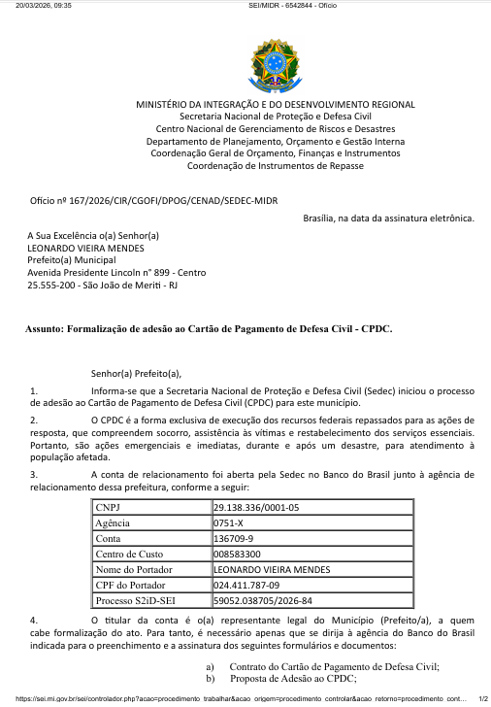
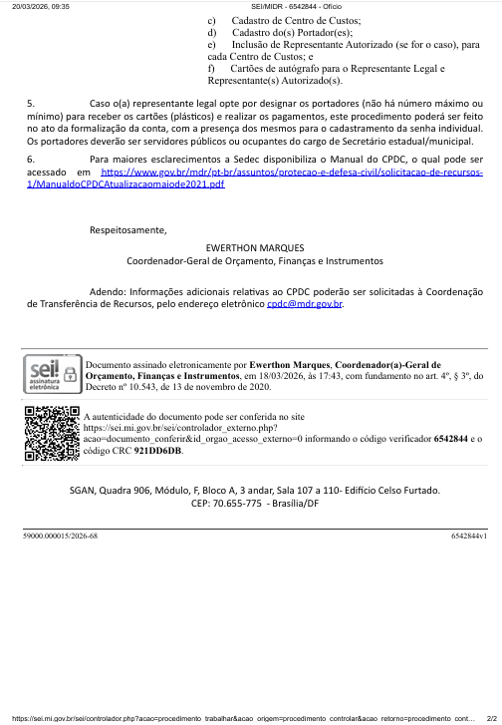

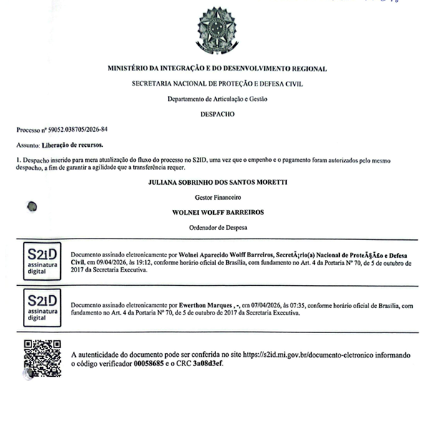

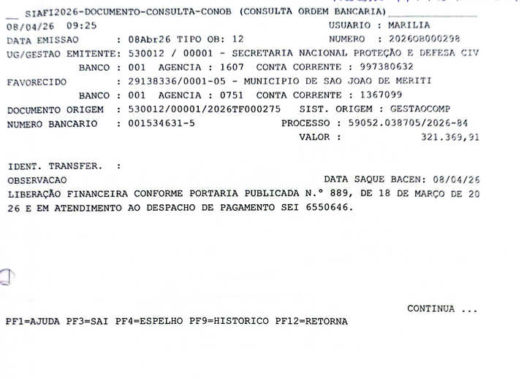

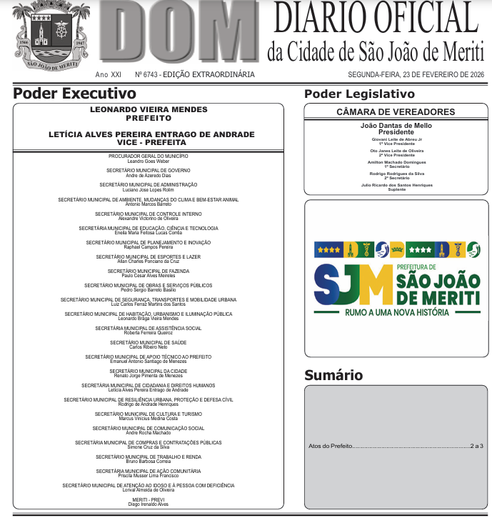

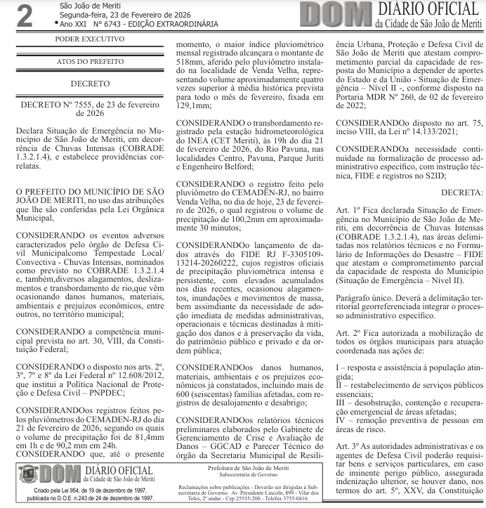



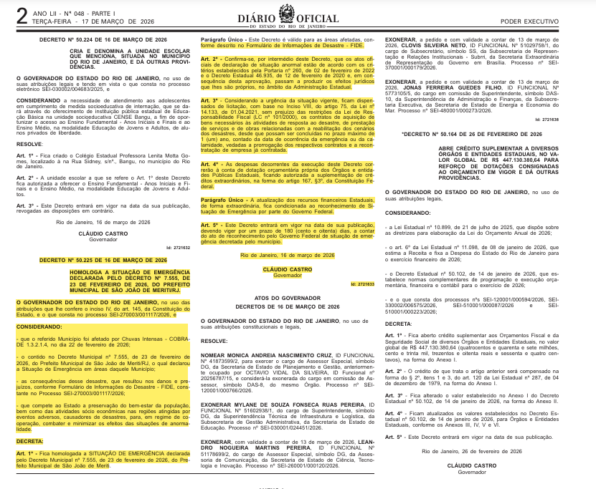

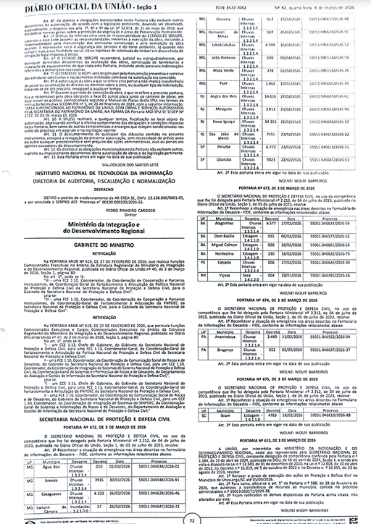

ANEXO II – MINUTA DO CONTRATO

TERMO DE CONTRATO Nº ______/2026

TERMO DE CONTRATO ______________________ que fazem entre si o MUNICÍPIO DE SÃO JOÃO DE MERITI, por intermédio da Secretaria _______________, com sede na Avenida Presidente Lincoln, nº 899, Jardim Meriti/RJ, CEP:25.555-201, inscrito no CNPJ sob nº 29.138.336/0001-05, neste ato representado por seu Secretário ____________________, mat.________, doravante denominado CONTRATANTE, e a empresa _________________,inscrita no CNPJ nº____________________, com sede na_____________________, neste ato representado por seu representante legal Sr.______________________, conforme ato constitutivo da empresa e procuração, doravante denominada CONTRATADA, tendo em vista o que consta no Processo Administrativo nº __________ e em observância às disposições da Lei nº 14.133, de 1º de abril de 2021e demais legislação aplicável, resolvem celebrar o presente Termo de Contrato, ___________nº ______/_______, cuja celebração foi autorizada.

CLÁUSULA PRIMEIRA: DA VINCULAÇÃO- Art.92 inciso II da Lei 14.133/2021

O presente Contrato obedece aos termos do Processo Administrativo____________, Edital nº ____, na modalidade __________e da Lei nº 14.133 de 01.04.2021.

O presente Contrato está vinculado independentemente de transcrição ao termo o despacho autorizativo do Ordenador de Despesa; à solicitação da Secretaria _________________, à proposta da CONTRATADA, ao Termo de Referência- TR, ao Estudo Técnico Preliminar ETP e eventuais anexos do edital.

CLÁUSULA SEGUNDA: DO OBJETO- Art.92, Inc. I da Lei 14.133/2021

O objeto do presente instrumento é a contratação de empresa especializada ___________________ para atender as necessidades da Prefeitura e da ______________________, conforme as especificações constantes no Termo de Referência, no EstudoTécnico Preliminar e anexos ao edital.

A Contratada compromete-se a fornecer o objeto, em conformidade com os critérios de gestão ambiental, bem assim com os aspectos de saúde e segurança ocupacional, estabelecidos em legislação, normas e regulamentos específicos, visando à melhoria e ao desempenho dos processos de trabalho quanto aos aspectos ambientais, sociais, econômicos, trabalhistas e previdenciários.

ITEM | ESPECIFICAÇÃO | UNIDADE DE MEDIDA | QUANTIDADE | VALOR UNITÁRIO | VALOR TOTAL

CLÁUSULA TERCEIRA: VIGÊNCIA -Art.75, inc.VIII da Lei 14.133/2021

O prazo de vigência da contratação será de _____________, contados a partir da assinatura do contrato, podendo ser prorrogado conforme art. 106 e 107 da Lei 14.133 de 2021.

Os prazos de início das etapas de execução, conclusão, entrega, observação e recebimento definitivo constam no Termo de Referência e anexos.

CLÁUSULA QUARTA: PREÇO - Art. 92, inciso V da Lei 14133/21

O valor do contrato é de R$ ____________ (_______________), correspondendo ao objeto definido na cláusula segunda e para a totalidade do período.

No valor acima estão incluídas todas as despesas ordinárias diretas e indiretas decorrentes da execução do objeto, inclusive tributos e/ou impostos, encargos sociais, trabalhistas, previdenciários, fiscais e comerciais incidentes, taxa de administração, frete, seguro e outros necessários ao cumprimento integral do objeto da contratação.

Somente serão devidos ao contratado os pagamentos dos quantitativos efetivamente fornecidos e dos serviços efetivamente prestados.

CLÁUSULA QUINTA: PAGAMENTO- Art.92, Inc. V da Lei 14.133/2021

O pagamento será efetuado ______________________________.

O prazo de pagamento será de até 30 (trinta) dias após o ateste de recebimento definitivo dos itens e a apresentação da respectiva Nota Fiscal.
O pagamento deverá ser realizado via sistema magnético/eletrônico, ou seja, via cartão magnético, uma vez que o recurso a ser utilizado provém de repasse por intermédio da Secretária Nacional da Defesa Civil, sendo obrigatório o pagamento de bens e serviços por este meio (Cartão da Defesa Civil), a ser efetuado na sede municipal, pelo servidor responsável. O pagamento só poderá ser feito diretamente ao fornecedor por meio do equipamento próprio, na sede do Município.
Nos valores, estão inclusas todas as despesas com encargos sociais e trabalhistas, taxas, impostos, fretes, transportes diversos e outras despesas de qualquer natureza que se fazem necessárias à perfeita execução do objeto deste instrumento.
Caso seja constatada alguma irregularidade a contratante reterá o pagamento do objeto deste contrato até que a contratada regularize a situação a que der causa, independentemente de prévia notificação ou aviso, judicial ou extrajudicial.
A Contratante, além de reter os valores a serem pagos à contratada quando esta não cumprir com os encargos fiscais e trabalhistas, poderá também usar do direito de reembolso em caso de multas, penalidades, indenizações ou qualquer outro ônus aplicado.
Será obrigatório constar no corpo de cada Nota Fiscal emitida, a identificação do presente Procedimento Licitatório e os dados bancários para futura prestação de contas.

CLÁUSULA SEXTA: DOTAÇÃO ORÇAMENTÁRIA- Art.92, Inc. VIII da Lei 14.133/2021

A despesa do contrato neste exercício correrá à conta de recursos específicos consignados no orçamento do Município. A contratação será atendida pela seguinte dotação:

Bens de Consumo: ___________

Bens permanentes: ________

CLÁUSULA SÉTIMA: REGIME DE EXECUÇÃO E GESTÃO CONTRATUAIS- Art.92, Inc. IV da Lei 14.133/2021

O regime de execução contratual, os modelos de gestão e de execução, assim como os prazos e condições de conclusão, entrega, observação e recebimento do objeto constam no Termo de Referência e anexos.

Todas as comunicações entre órgão ou entidade contratante e contratada deverão ser realizadas por escrito, podendo ser utilizadas mensagens eletrônicas, desde que a garantida a autenticidade das informações.

CLÁUSULA OITAVA: SUBCONTRATAÇÃO-Art. 122 da Lei 14.133/2021

____________ foi prevista possibilidade de subcontratação nas regras estabelecidas no Termo de Referência, nos termos do art. 122 § 2º da Lei 14.133 de 2021.

CLÁUSULA NONA: REAJUSTE- Art.92, Inc. V da Lei 14.133/2021

As regras acerca do reajuste do valor contratual são aquelas definidas no Edital e seus anexos.

A formalização do aditamento sem a concessão do reajuste, ou ressalva de sua superveniente análise, será considerada como renúncia ou preclusão lógica do direito.

Os preços inicialmente contratados são fixos e irreajustáveis no prazo de um ano contado da data do orçamento estimado. Após o interregno de um ano, os preços iniciais serão reajustados mediante a aplicação pelo CONTRATANTE pelo índice ______________, exclusivamente para as obrigações iniciadas e concluídas após a ocorrência da anualidade.

Nos reajustes subsequentes ao primeiro, o interregno mínimo de um ano será contado a partir dos efeitos financeiros do último reajuste.

Caso o índice estabelecido para reajustamento venha a ser extinto ou de qualquer forma não possa mais ser utilizado, será adotado, em substituição, o que vier a ser determinado pela legislação então em vigor.

Na ausência de previsão legal quanto ao índice substituto, as partes elegerão novo índice oficial, para reajustamento do preço do valor remanescente, por meio de termo aditivo.

O reajuste poderá ser realizado mediante apostilamento.

CLÁUSULA DÉCIMA: OBRIGAÇÕES DO CONTRATANTE

São obrigações do CONTRATANTE:

- Exigir o cumprimento de todas as obrigações assumidas pelo CONTRATADO, de acordo com o contrato.

- Receber o objeto no prazo e condições estabelecidas no Termo de Referência;

- Notificar o CONTRATADO, por escrito, sobre vícios, defeitos incorreções, imperfeições, falhas ou irregularidades verificadas na execução do objeto contratual, fixando prazo para que seja substituído, reparado ou corrigido, total ou parcialmente, às suas expensas, certificando-se de que as soluções por ele propostas sejam as mais adequadas;

- Acompanhar e fiscalizar a execução do contrato e o cumprimento das obrigações pelo CONTRATADO;

- Efetuar o pagamento ao CONTRATADO do valor correspondente ao fornecimento do objeto, no prazo, forma e condições estabelecidos no presente Contrato e no Termo de Referência;

- Aplicar ao CONTRATADO as sanções previstas na lei e neste Contrato; cientificar o órgão de representação judicial do Município para adoção das medidas cabíveis quando do descumprimento de obrigações pelo CONTRATADO;

Emitir, de forma explícita, decisão sobre todas as solicitações e reclamações relacionadas à execução do presente contrato, ressalvados os requerimentos manifestamente impertinentes, meramente protelatórios ou de nenhum interesse para a boa execução do ajuste.

A Administração não responderá por quaisquer compromissos assumidos pelo CONTRATADO com terceiros, ainda que vinculados à execução do contrato, bem como por qualquer dano causado a terceiros em decorrência de ato do CONTRATADO, de seus empregados, prepostos ou subordinados.

CLÁUSULA DÉCIMA PRIMEIRA: OBRIGAÇÕES DO CONTRATADO

O CONTRATADO deve cumprir todas as obrigações constantes deste no Termo de referência, de sua proposta e anexos, assumindo como exclusivamente seus os riscos e as despesas decorrentes da boa e perfeita execução do objeto, observando, ainda, as obrigações a seguir dispostas.

Atender às determinações regulares emitidas pelo fiscal ou gestor do contrato ou autoridade superior e prestar todo esclarecimento ou informação por eles solicitados.

Reparar, corrigir, remover, reconstruir ou substituir, às suas expensas, no total ou em parte, no prazo fixado pelo fiscal do contrato, os bens e serviços nos quais se verificarem vícios, defeitos ou incorreções resultantes da execução ou dos materiais empregados.

Responsabilizar-se pelos vícios e danos decorrentes da execução do objeto, bem como por todo e qualquer dano causado à Administração ou terceiros, não reduzindo essa responsabilidade a fiscalização ou o acompanhamento da execução contratual pelo CONTRATANTE, que ficará autorizado a descontar dos pagamentos devidos ou da garantia, caso exigida, o valor correspondente aos danos sofridos.

Responsabilizar-se pelo cumprimento de todas as obrigações trabalhistas, sociais, previdenciárias, tributárias, fiscais, comerciais e as demais previstas em legislação específica, cuja inadimplência não transfere a responsabilidade ao CONTRATANTE e não poderá onerar o objeto do contrato.

Comunicar ao Fiscal do contrato tempestivamente, observada a urgência da situação, qualquer ocorrência anormal ou acidente que se verifique no local da execução do objeto contratual, não ultrapassando o prazo de 24 (vinte e quatro) horas.

Paralisar, por determinação do CONTRATANTE, qualquer atividade que não esteja sendo executada de acordo com a boa técnica ou que ponha em risco a segurança de pessoas ou bens de terceiros.

Manter em compatibilidade com as obrigações assumidas, todas as condições exigidas para a habilitação e qualificação na forma do edital e da proposta apresentada, durante toda a duração do presente contrato.

Cumprir, durante todo o período de execução do contrato, a reserva de cargos prevista em lei, bem como em outras normas específicas, para pessoa com deficiência, para reabilitado da Previdência Social e para aprendiz.

Comprovar a reserva de cargos a que se refere a cláusula acima, no prazo fixado pelo fiscal do contrato, com a indicação dos empregados que preencheram as referidas vagas.

Guardar sigilo sobre todas as informações obtidas em decorrência do cumprimento do contrato.

Cumprir, além dos postulados legais vigentes de âmbito federal, estadual ou municipal, as normas de segurança do CONTRATANTE.

Fornecer todos os materiais, equipamentos, ferramentas e utensílios demandados, em quantidade, qualidade e tecnologia adequadas, com observância às recomendações aceitas pela boa técnica, normas e legislação de regência.

Cumprir as normas de proteção ao trabalho, inclusive aquelas relativas à segurança e à saúde no trabalho.

Responsabilizar-se pelos vícios e danos decorrentes do objeto, de acordo com o Código de Defesa do Consumidor (Lei nº 8.078, de 1990).

Constitui obrigação da Contratada o pagamento dos salários e demais verbas decorrentes da prestação de serviço. A Contratada fica obrigada a apresentar, ao Município até o quinto dia útil do mês subsequente, comprovante de recolhimento dos encargos previdenciários, resultantes da execução do Contrato, comprovante de recolhimento dos encargos trabalhistas, fiscais e comerciais.
Somente a CONTRATADA será responsável pelos encargos trabalhistas e fiscais, resultantes da execução do contrato, na forma do Art.121 da Lei nº. 14.133/2021.
A inadimplência da CONTRATADA em relação aos encargos acima indicados não transferirá à Administração a responsabilidade pelo seu pagamento e não poderá onerar o objeto do contrato, na forma do art. 121, §1º da Lei nº. 14.133/2021.

CLÁUSULA DÉCIMA SEGUNDA: GARANTIA DE EXECUÇÃO-Art.96 da Lei 14.133/2021

As regras acerca da garantia da execução são aquelas definidas no Termo de Referência, na forma do art.96 da Lei 14.133/2021.

Não haverá exigência de garantia contratual da execução.

CLÁUSULA DÉCIMA TERCEIRA: INFRAÇÕES E SANÇÕES ADMINISTRATIVAS

Sem prejuízo das sanções previstas na Lei 14.133/2021, e no processo administrativo ____, que deu origem a presente contratação, ficará a CONTRATADA sujeita no caso de descumprimento, no todo ou em parte, das condições deste Contrato e do Edital ___/____ e seus anexos.

As regras acerca de infrações e sanções administrativas referentes à execução do contrato são aquelas definidas no Termo de Referência, edital e anexos.

Ficará a CONTRATADA sujeita no caso de descumprimento, no todo ou em parte, das condições deste Contrato e anexos, sem prejuízo das perdas e danos e das multas cabíveis, nos termos da lei civil, as seguintes sanções: multa moratória de 1% (um por cento) ao dia, por dia útil que exceder o prazo indicado para a entrega do bem ou serviço; multa administrativa de até 20% (vinte por cento) sobre o valor global do contratado, nas demais hipóteses de inadimplemento ou infração de qualquer natureza, seja contratual ou legal.

As multas moratórias e administrativas poderão ser aplicadas cumulativamente ou individualmente, não impedindo que o Município de São João de Meriti aplique as demais sanções legais cabíveis.

As multas administrativas e moratórias aplicadas serão descontadas dos pagamentos eventualmente devidos pela Administração à(s) contratada(s) ou, ainda, quando for o caso, cobrada judicialmente, em consonância com os parágrafos 2º e 3º do artigo 156 da Lei Federal nº 14.133/2021.

A multa não terá caráter compensatório, não eximindo a CONTRATADA da reparação dos eventuais danos, perdas ou prejuízos que seus atos venham acarretar à administração ou terceiros, na forma do artigo 120 da Lei 14.133/2021.

CLÁUSULA DÉCIMA QUARTA: DA EXTINÇÃO CONTRATUAL - Art. 137 da Lei 14.133/2021

O presente contrato poderá ser extinto nas hipóteses previstas no artigo 137 da Lei Federal nº 14.133/2021, com as consequências indicadas em seu artigo 139, sem prejuízo das sanções previstas neste contrato.

O contrato poderá ser extinto caso se constate que o contratado mantém vínculo de natureza técnica, comercial, econômica, financeira, trabalhista ou civil com dirigente do órgão ou entidade contratante ou com agente público que tenha desempenhado função na licitação ou atue na fiscalização ou na gestão do contrato, ou que deles seja cônjuge, companheiro ou parente em linha reta, colateral ou por afinidade, até o terceiro grau (art. 14, inciso IV, da Lei n.º 14.133, de 2021).

A alteração social ou a modificação da finalidade ou da estrutura da empresa não ensejará a extinção se não restringir sua capacidade de concluir o contrato.
Se a operação implicar mudança da pessoa jurídica contratada, deverá ser formalizado termo aditivo para alteração subjetiva.
O termo de extinção, sempre que possível, será precedido dos balanços dos eventos contratuais já cumpridos ou parcialmente cumpridos e da relação dos pagamentos já efetuados e ainda devidos.

O descumprimento reiterado das normas contratuais e a manutenção da Contratada em situação irregular perante as obrigações fiscais, trabalhistas e previdenciárias implicarão extinção contratual, observado o contraditório e a ampla defesa, e sem prejuízo da aplicação das penalidades e demais cominações legais.

O CONTRATANTE poderá ainda nos casos de obrigação de pagamento de multa pela CONTRATADA, reter a garantia prestada a ser executada, conforme legislação que rege a matéria; e nos casos em que houver necessidade de ressarcimento de prejuízos causados à Administração, nos termos do inciso IV do art. 139 da Lei n.º 14.133, de 2021, reter os eventuais créditos existentes em favor do CONTRATADO decorrentes do contrato.

CLÁUSULA DÉCIMA QUINTA: ALTERAÇÕES-Art. 124 da Lei 14.133/2021

Eventuais alterações contratuais reger-se-ão pela disciplina dos arts. 124 e seguintes da Lei nº 14.133, de 2021.

Toda e qualquer alteração deste CONTRATO deverá ser processada mediante a celebração de “Termo Aditivo” específico nos termos da solução adequada à alteração pretendida, com amparo no art. 124 da Lei nº 14.133/2021, vedada a modificação do objeto, cujo extrato deverá ser, no prazo máximo de 20 (vinte) dias, a contar da publicação da decisão, objeto de publicidade na imprensa oficial e outros meios para conferir ampla publicidade.

O contratado é obrigado a aceitar, nas mesmas condições contratuais, os acréscimos ou supressões que se fizerem necessários, até o limite de 25% (vinte e cinco) do valor inicial atualizado do contrato.

As supressões resultantes de acordo celebrados entre as partes contratantes poderão exceder o limite de 25% (vinte e cinco por cento) do valor inicial atualizado do contrato.

Registros que não caracterizam alteração do contrato podem ser realizados por simples apostila, dispensada a celebração de termo aditivo, na forma do art. 136 da Lei nº 14.133, de 2021.

CLÁUSULA DÉCIMA SEXTA: DOS CASOS OMISSOS-Art.92, Inc. III da Lei 14.133/2021

Os casos omissos serão decididos pelo CONTRATANTE, segundo as disposições contidas na Lei nº 14.133, de 2021 e demais normas federais aplicáveis e, subsidiariamente, segundo as disposições contidas no Código Civil Brasileiro, na Lei nº 8.078, de 1990 – Código de Defesa do Consumidor e normas e princípios gerais dos contratos.

CLÁUSULA DÉCIMA SÉTIMA :DA PUBLICAÇÃO

Incumbirá ao CONTRATANTE divulgar o presente instrumento no Portal Nacional de Contratações Públicas (PNCP), na forma prevista no art. 94 da Lei 14.133, de 2021, bem como no respectivo sítio oficial na Internet, em atenção ao art. 91, caput, da Lei n.º 14.133, de 2021, e ao art. 8º, §2º, da Lei n. 12.527, de 2011, c/c art. 7º, §3º, inciso V, do Decreto n. 7.724, de 2012.

CLÁUSULA DÉCIMA OITAVA: FORO

Fica eleito o Foro de São João de Meriti para dirimir os litígios que decorrerem da execução deste Termo de Contrato que não puderem ser compostos pela conciliação, conforme art. 92, §1º, da Lei nº 14.133, de 2021.

São João de Meriti, ____ de______ de 2026.

_________________________
Representante legal do CONTRATANTE

_________________________
Representante legal do CONTRATADO

TESTEMUNHAS:

1-

2-

ANEXO III– PLANILHA ORÇAMENTÁRIA

Item | Descrição | Quantidade | Valor Unitário Estimado (R$) | Valor Total Estimado (R$)
1 | Cestas Básicas | 907 | 223,32 | 202.551,24
2 | Kits de Limpeza | 907 | 31,42 | 28.497,94
3 | Kits de Higiene | 907 | 56,75 | 51.472,25
4 | Água Potável | 907 | 39,29 | 35.636,03
TOTAL |  |  |  | 318.157,46

Tabela dos Itens da Cesta Básica
Categoria | Característica | Unidade de Medida | Unidade Padrão | Quantidade | Total da Cesta | Valor unitário | Valor Total
Cesta Básica | Arroz | Kg | Embalagem (05 kg) | 2 | 10 kg | 21,48 | 42,96
Cesta Básica | Feijão | Kg | Embalagem (01 kg) | 3 | 3 kg | 6,66 | 19,98
Cesta Básica | Leite em pó integral instantâneo | Kg | Embalagem (400 g) | 5 | 2 kg | 19,31 | 96,55
Cesta Básica | Óleo de soja | Ml | Embalagem (900 ml) | 1 | 900 ml | 7,31 | 7,31
Cesta Básica | Farinha de trigo ou farinha de mandioca | Kg | Embalagem (01 kg) | 1 | 1 kg | 4,91 | 4,91
Cesta Básica | Macarrão espaguete comum | Kg | Embalagem (500 g) | 2 | 1 kg | 7,12 | 14,24
Cesta Básica | Fubá de milho | Kg | Embalagem (01 kg) | 1 | 1 kg | 3,92 | 3,92
Cesta Básica | Açúcar cristal | Kg | Embalagem (01 kg) | 1 | 1kg | 4,36 | 4,36
Cesta Básica | Sardinha em óleo comestível | G | Embalagem (125 g) | 4 | 500 g | 6,45 | 25,8
Cesta Básica | Sal refinado e iodado | Kg | Embalagem (01 kg) | 1 | 1 kg | 3,29 | 3,29
TOTAL DA CESTA BÁSICA |  |  |  | 21 |  | 84,81 | 223,32

Tabela dos Itens do kit de Limpeza
Categoria | Característica | Unidade de Medida | Unidade Padrão | Quantidade | Total do kit | Valor unitário | Valor Total
Kit de Limpeza | Detergente líquido neutro, biodegradável | ml | Embalagem (500 ml) | 1 | 500 ml | 2,88 | 2,88
Kit de Limpeza | Água sanitária à base de hipoclorito de sódio | ml | Embalagem (01 litro) | 1 | 1 litro | 4,05 | 4,05
Kit de Limpeza | Esponja de limpeza dupla face, multiuso, retangular | Unidade | Embalagem (02 unidades) | 1 | 1 | 3,62 | 3,62
Kit de Limpeza | Pano de chão 100% algodão (40 x 60 cm) | Unidade | Embalagem (01 litro) | 1 | 1 | 6,2 | 6,2
Kit de Limpeza | Esponja de aço | Unidade | Embalagem (08 unid) | 1 | 1 | 3,54 | 3,54
Kit de Limpeza | Sabão em Pó | kg | Embalagem (01 kg) | 1 | 1 | 11,13 | 11,13
TOTAL DO KIT DE LIMPEZA |  |  |  | 6 |  | 31,42 | 31,42

Tabela dos Itens do kit de Higiene
Categoria | Característica | Unidade de Medida | Unidade Padrão | Quantidade | Total do kit | Valor unitário | Valor Total
Kit de Higiene | Sabonete em barra para higiene pessoal | g | Embalagem (90 g) | 1 | 1 | 3,11 | 3,11
Kit de Higiene | Escova dental manual para higiene bucal | Unidade | Embalagem (01 unid) | 1 | 1 | 3,59 | 3,59
Kit de Higiene | Creme dental (dentifrício) com flúor (ANVISA) | g | Embalagem (90 g) | 1 | 1 | 5,08 | 5,08
Kit de Higiene | Desodorante antitranspirante aerossol (spray) | ml | Embalagem (150 ml) | 1 | 1 | 11,71 | 11,71
Kit de Higiene | Shampoo para cabelos | ml | Embalagem (350 ml) | 1 | 1 | 13,65 | 13,65
Kit de Higiene | Fio dental para higiene bucal | Unidade | Embalagem (01 unid) | 1 | 1 | 8,91 | 8,91
Kit de Higiene | Absorvente higiênico feminino descartável | Unidade | Embalagem (08 unid) | 1 | 1 | 5,88 | 5,88
Kit de Higiene | Papel higiênico folha simples | m | Rolo (30 metros) | 1 | 1 | 4,82 | 4,82
TOTAL DO KIT DE HIGIENE |  |  |  | 8 |  | 56,75 | 56,75

Tabela da água
Categoria | Característica | Unidade de Medida | Unidade Padrão | Quantidade | Total | Valor unitário | Valor Total
Água | Garrafão de 20 litros de água | ml | Embalagem (20 litros) | 1 | 1 | 39,29 | 39,29

ANEXO IV
MODELO DE PROPOSTA FINAL
(SOMENTE A EMPRESA VENCEDORA)
Prezado Senhor,
Atendendo a consulta formulada através do Dispensa de Licitação n.º 016/2026, referente ao Processo Administrativo n.º 7749/2026.
- Cotamos para o objeto em licitação para cada item fornecido, conforme TERMO DE REFERÊNCIA - Anexo I.

Item | Descrição | Quantidade | Valor Unitário (R$) | Valor Total (R$)
1 | Cestas Básicas | 907
2 | Kits de Limpeza | 907
3 | Kits de Higiene | 907
4 | Água Potável | 907
TOTAL

OBS: Fica a Empresa vencedora notificada a apresentar, a descrição de todos os componentes dos itens arrematados (cestas básicas, kits de limpeza, kits de higiene e água potável), visando garantir a conformidade dos produtos antes da contratação e entrega.

2) O Prazo de Validade da presente Proposta é de 60 (sessenta) dias contados da data da entrega da presente.
3) Informações Complementares:
a) Dados da Proponente:
I - Razão Social: ____________________________________________;
II - CNPJ: _____________________ Insc. Est.: ___________________;
III - Insc. Municipal: _________________________________________;
IV - Endereço: ______________________________________________;
V - Telefones: ________________________________;
VI - E-Mail: ________________________________________________;
VII - Banco: ____________________; Agência/nº.: ________________;
VII - Conta-Corrente nº.: _____________________;
- Dados do representante legal que assinará o termo de contrato, conforme consta no contrato social ou procuração:
I - Nome: ______________________________________________;
II - Nacionalidade: ____________ Profissão: __________________;
III - Estado Civil: ______________ Identidade n°: _______________;
IV - Órgão Exp.: _____________ Data de Emissão: ___/___/_____;
V - CPF: ____________________________________;
(local) _____________, em ___ de ______________ de 2026

__________________________________________
(Assinatura do representante legal)

ANEXO V

DECLARAÇÃO UNIFICADA

PROCESSO ADMINISTRATIVO Nº 7749/2026
DISPENSA ELETRÔNICA Nº 016/2026

Objeto: O objeto da presente licitação é a contratação de empresa especializada para a aquisição emergencial de bens de consumo, ferramentas, insumos operacionais e materiais, para emprego imediato nas ações de resposta a desastres, socorro à população e restabelecimento de serviços essenciais, em atendimento à Situação de Emergência decretada no município de São João de Meriti.

Eu, XXXXXXXXXXXXXXXXXXXXX (Representante Legal devidamente qualificado) da empresa XXXXXXXXXXXXXXXXX, inscrita sob o CNPJ de nº XXXXXXXXXXX, DECLARO, para os devidos fins e sob as penas da Lei, que a empresa:

1. Está ciente e concorda com as condições contidas no aviso de edital e seus anexos, nos termos do art. 63, inciso I da Lei nº 14.133, de 2021;
2. Apresenta proposta que compreende a integralidade dos custos para atendimento dos direitos trabalhistas assegurados na Constituição Federal, nas leis trabalhistas, nas normas infralegais, nas convenções coletivas de trabalho e nos termos de ajustamento de conduta vigentes na data de sua entrega em definitivo e que cumpre plenamente os requisitos de habilitação definidos no instrumento convocatório;
3. Não emprega menor de 18 anos em trabalho noturno, perigoso ou insalubre e não emprega menor de 16 anos, salvo menor, a partir de 14 anos, na condição de aprendiz, nos termos do art. 7°, XXXIII, da Constituição Federal;
4. Não possui empregados executando trabalho degradante ou forçado, observando o disposto nos incisos III e IV do art. 1º e no inciso III do art. 5º da Constituição Federal;
5. Declaração de que cumpre as exigências de reserva de cargos para pessoa com deficiência e para reabilitado da Previdência Social e Certidão de Regularidade de que cumpre as exigências de reserva de cargos para pessoa com deficiência emitida pelo Ministério do Trabalho e Emprego através da Secretaria de Inspeção do Trabalho, previstas em lei e em outras normas específicas.
6. Organizada em cooperativa (se for o caso), cumpre os requisitos estabelecidos no art. 16 da Lei nº 14.133, de 2021.
7. Enquadrado como microempresa, empresa de pequeno porte ou sociedade cooperativa (se for o caso), cumpre os requisitos estabelecidos no art. 3° da Lei Complementar nº 123, de 2006, estando apto a usufruir do tratamento favorecido estabelecido em seus arts. 42 a 49, observado o disposto nos §§ 1º ao 3º do art. 4º, da Lei n.º 14.133, de 2021.
8. Declara, sob as penas da Lei, que não possui em seu quadro de pessoal, qualquer servidor efetivo ou comissionado ou empregado do Poder Executivo, exercendo funções técnicas, gerenciais, comerciais, administrativas ou societárias.
9. Declara, que, os sócios da empresa não são pessoas ligadas a integrantes do poder Municipal (Prefeito, Vice Prefeito, Vereadores ou Servidores Municipais), por laço de matrimonio ou parentesco afim ou consanguíneo até o segundo grau.
10. Declaração de Cumprimento de Cota de Aprendizagem - DCCA, conforme o art. 429 da Consolidação das Lei do Trabalho – CLT e Certidão de Regularidade na Contratação de Aprendizes emitida pelo Ministério do Trabalho e Emprego através da Secretaria de Inspeção do Trabalho.

XXXXXXXXX, XX de XXXXXXX de 20XX.
NOME (RESPONSÁVEL TÉCNICO OU REPRESENTANTE LEGAL)
CPF nº: XXX.XXX.XXX-XX
RG nº: X.XXX.XXX.X

(assinatura e carimbo)
OBS 1: Esta declaração deverá ser emitida em papel que identifique o licitante.
OBS 2: As declarações acima constituem parte integrante e obrigatória dos documentos exigidos para fins de habilitação, com exceção dos itens 6 e 7, os quais devem ser utilizados exclusivamente quando pertinente, sendo excluídos quando não se aplicarem ao enquadramento.

